手写代码无法调试，写的时候一定看好每一个指令符对应的操作数以及常见错误。

第一章
1.1
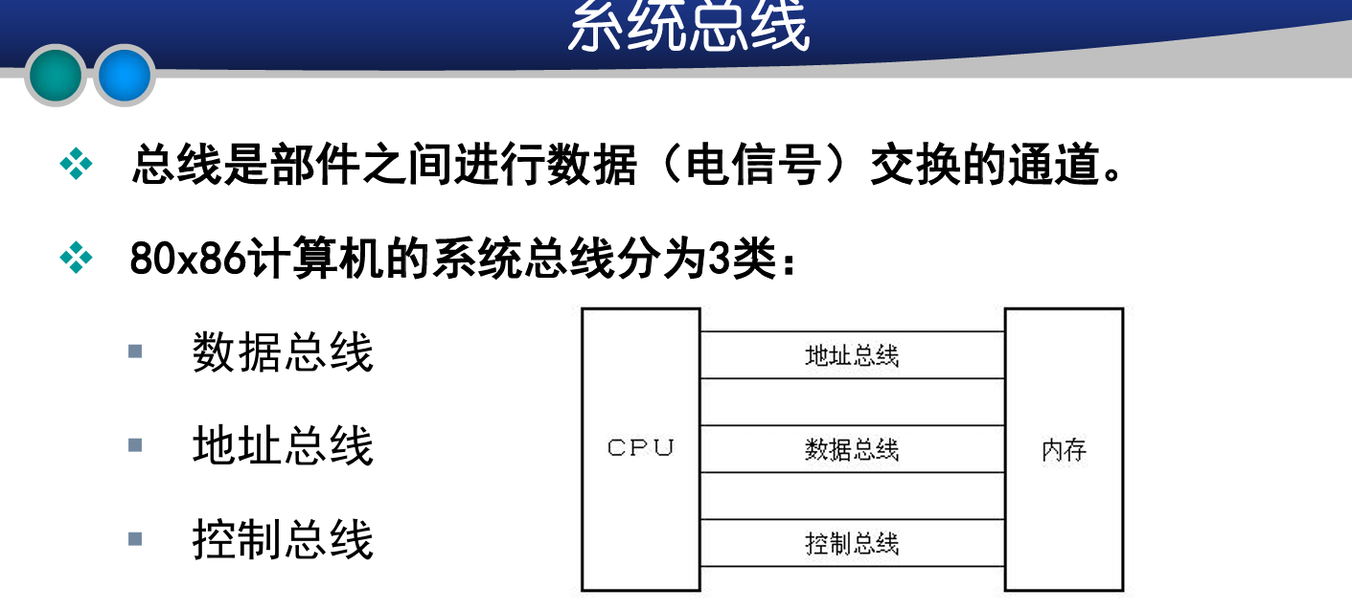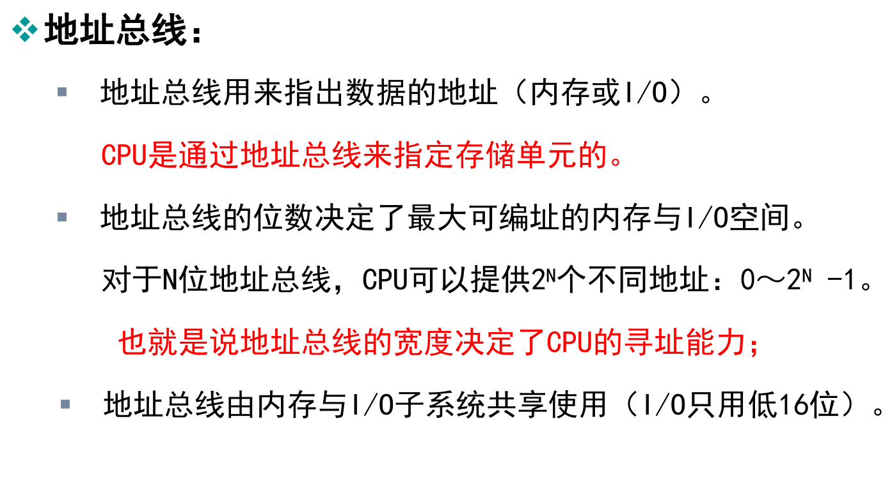
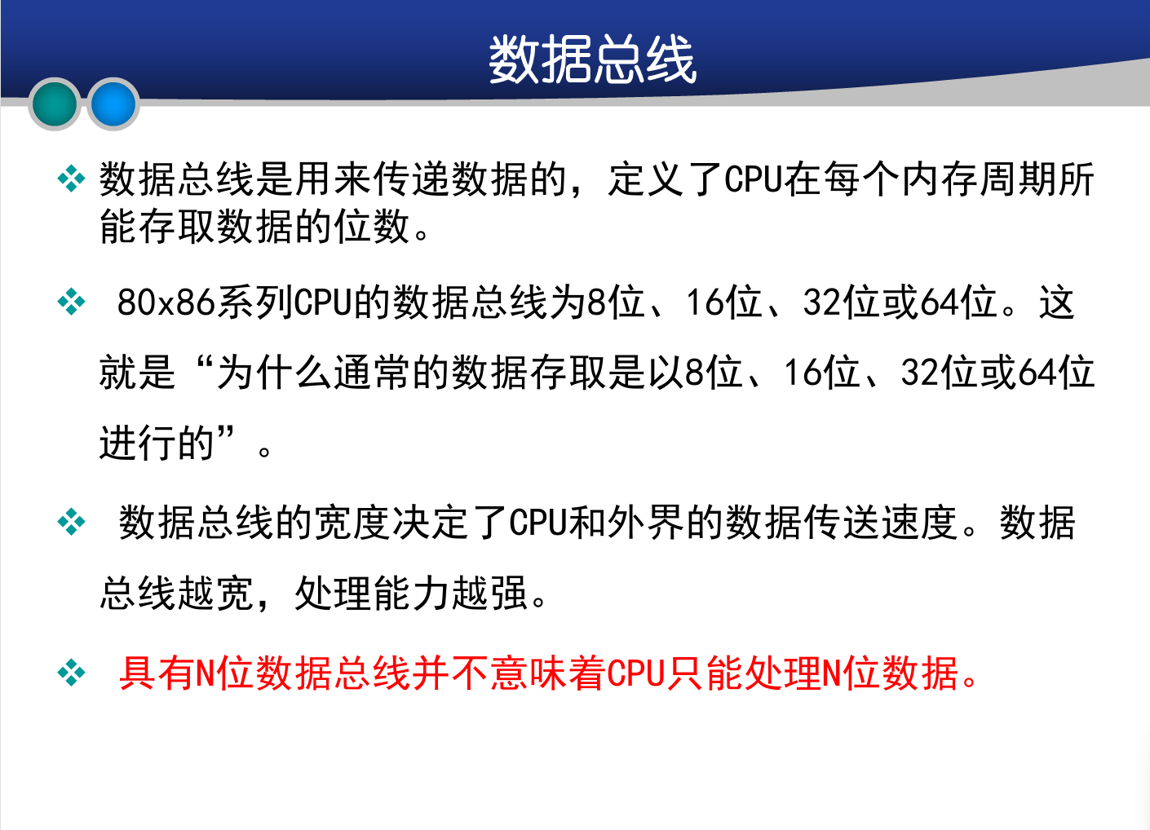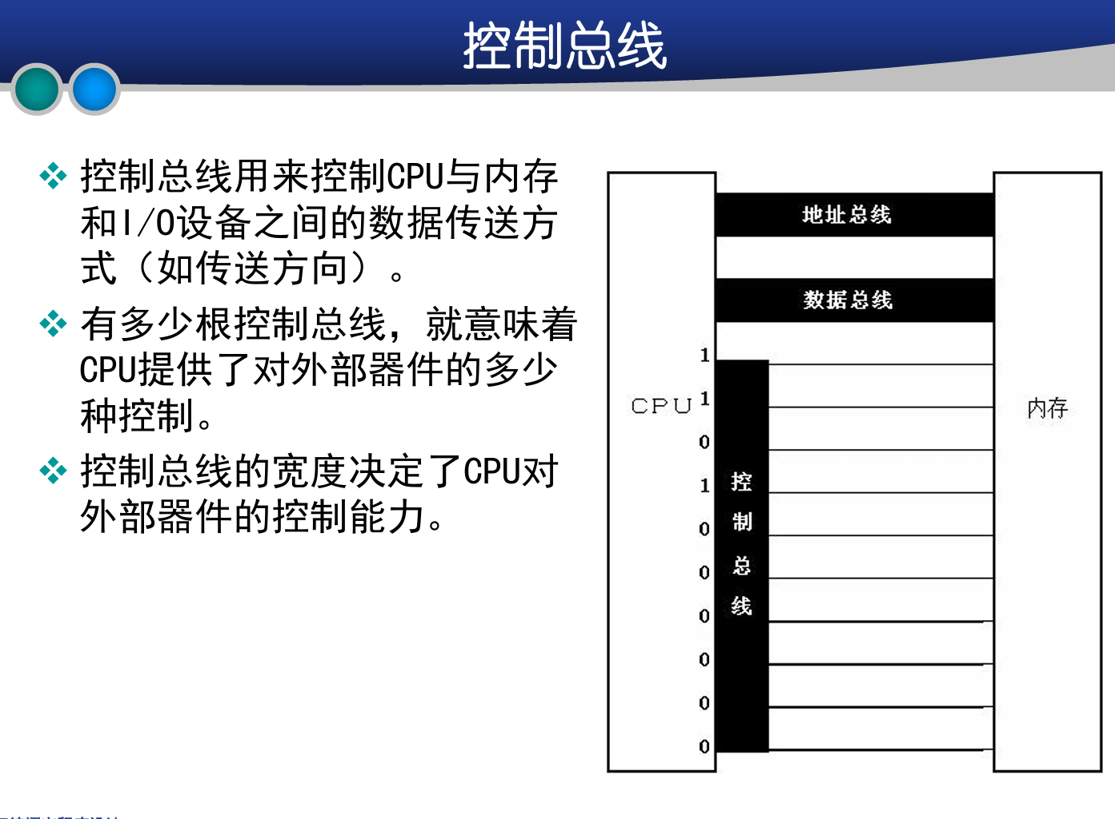
一个CPU的地址线宽度为10，那么可以寻址1024个内存单元， 这1024个可寻到的内存单元就构成这个CPU的内存地址空间。
1.2
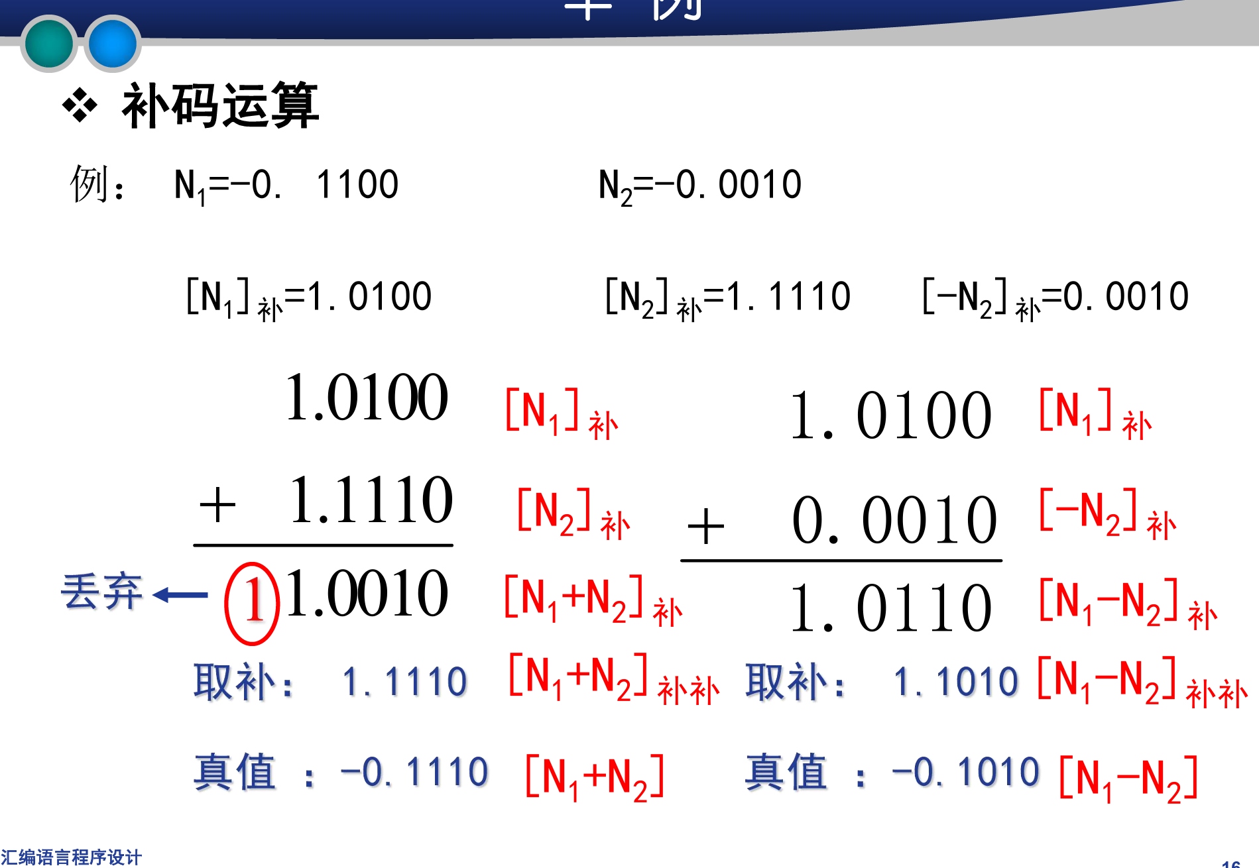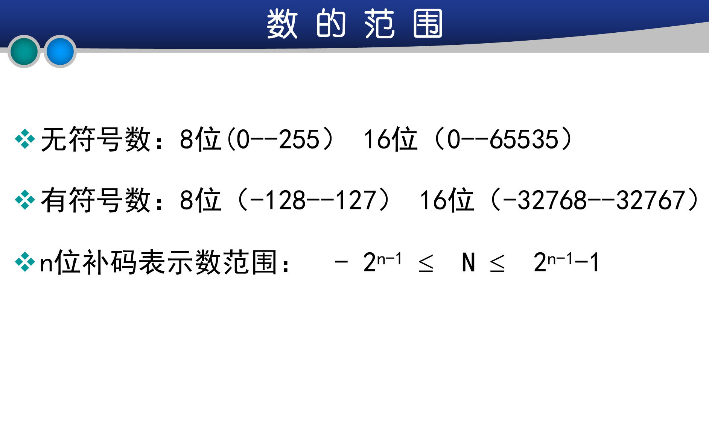
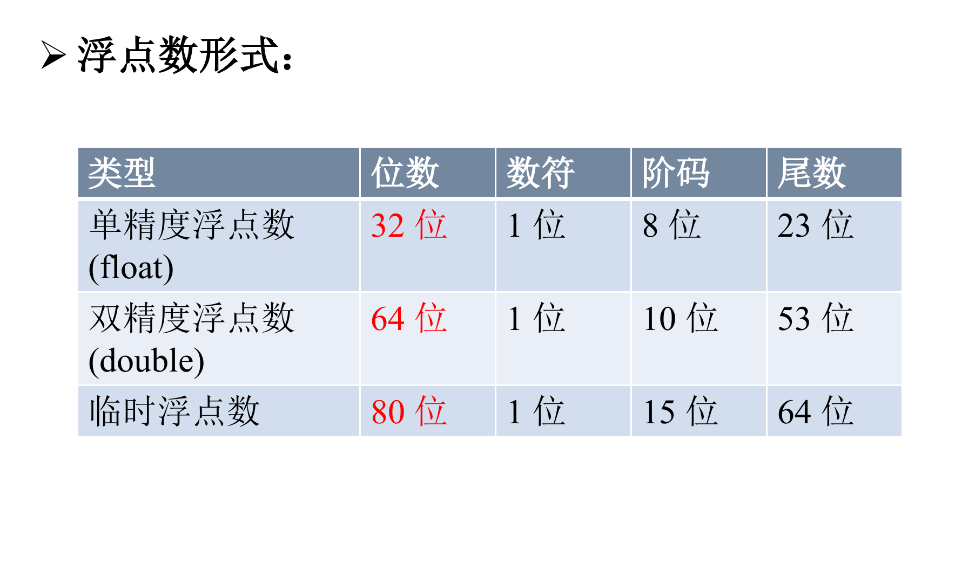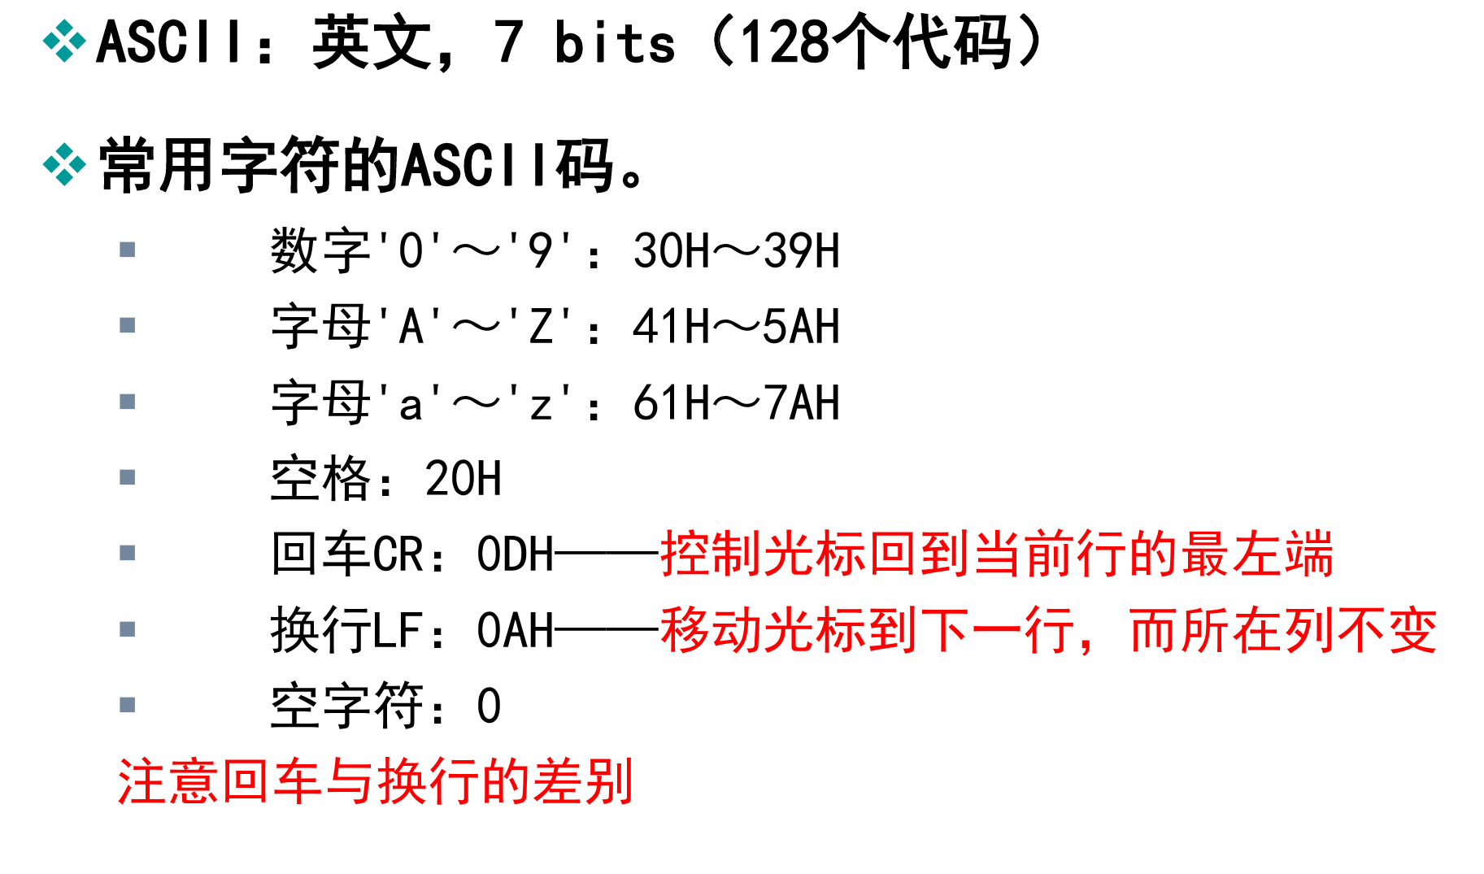
1.4
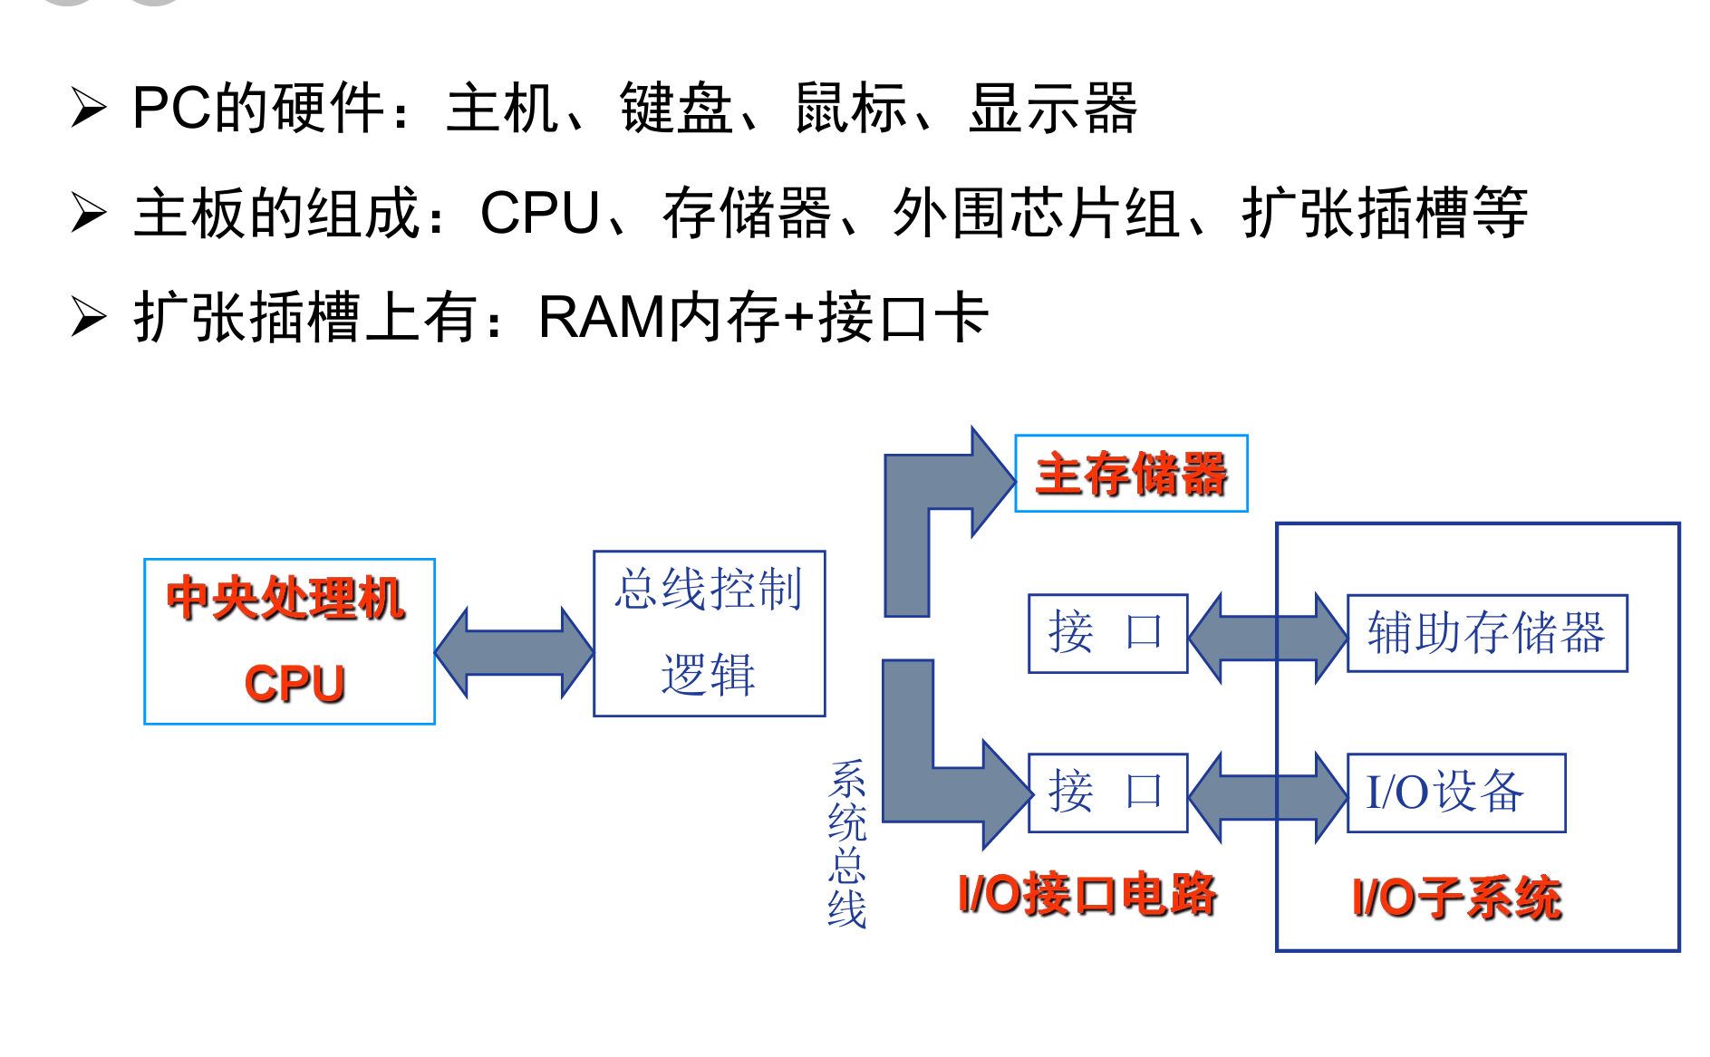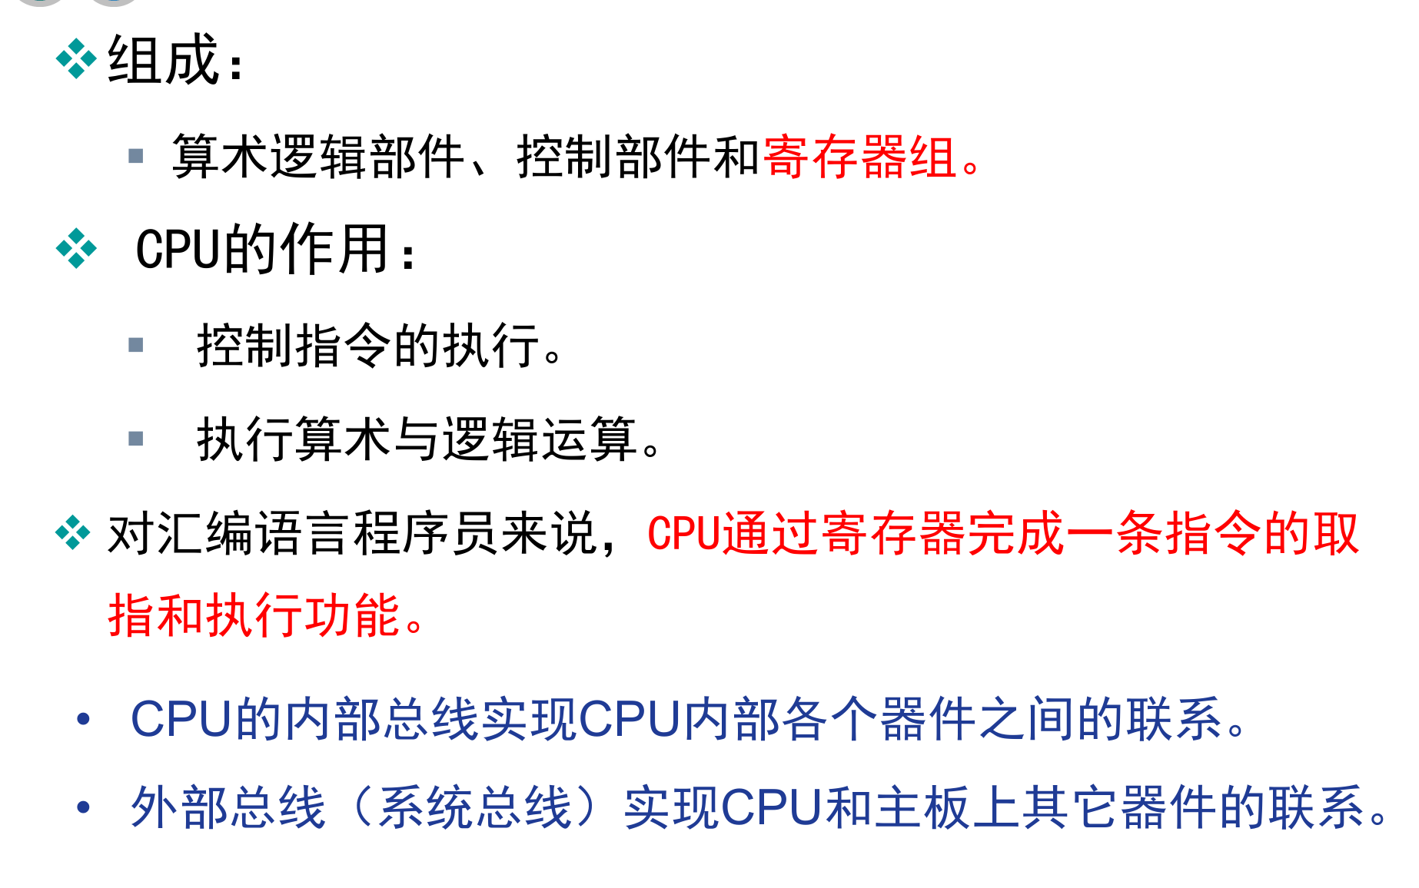
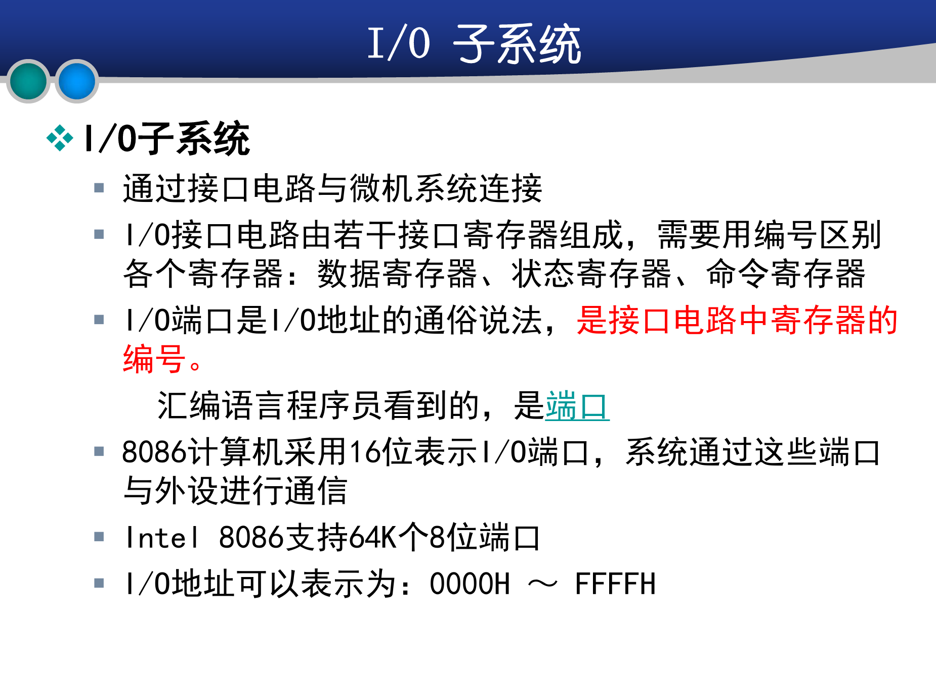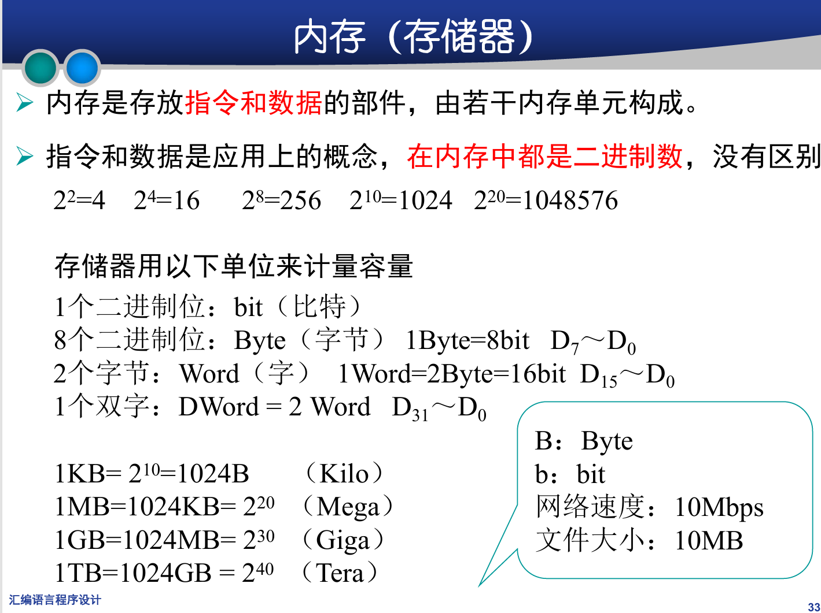
1.5
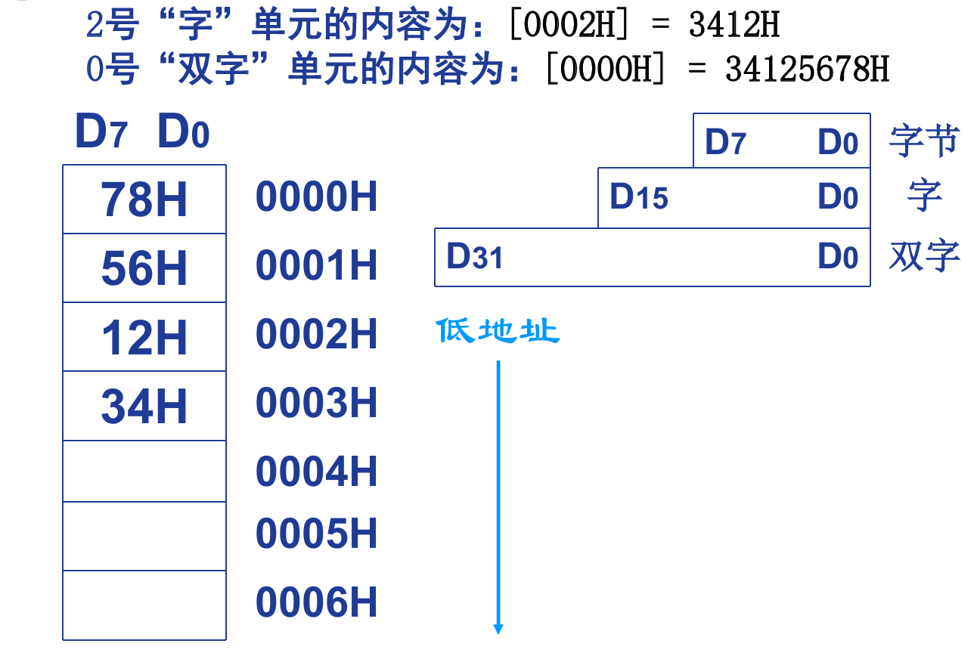
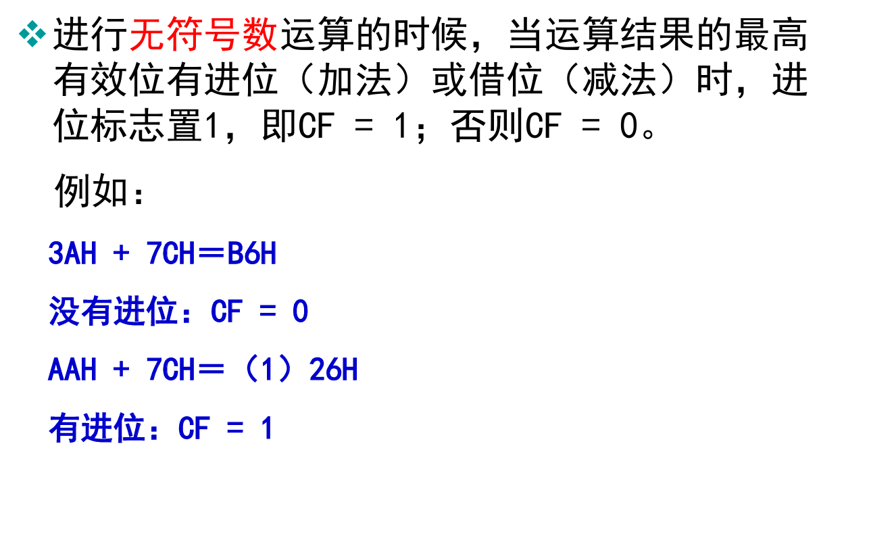 注意CF对应是无符号数
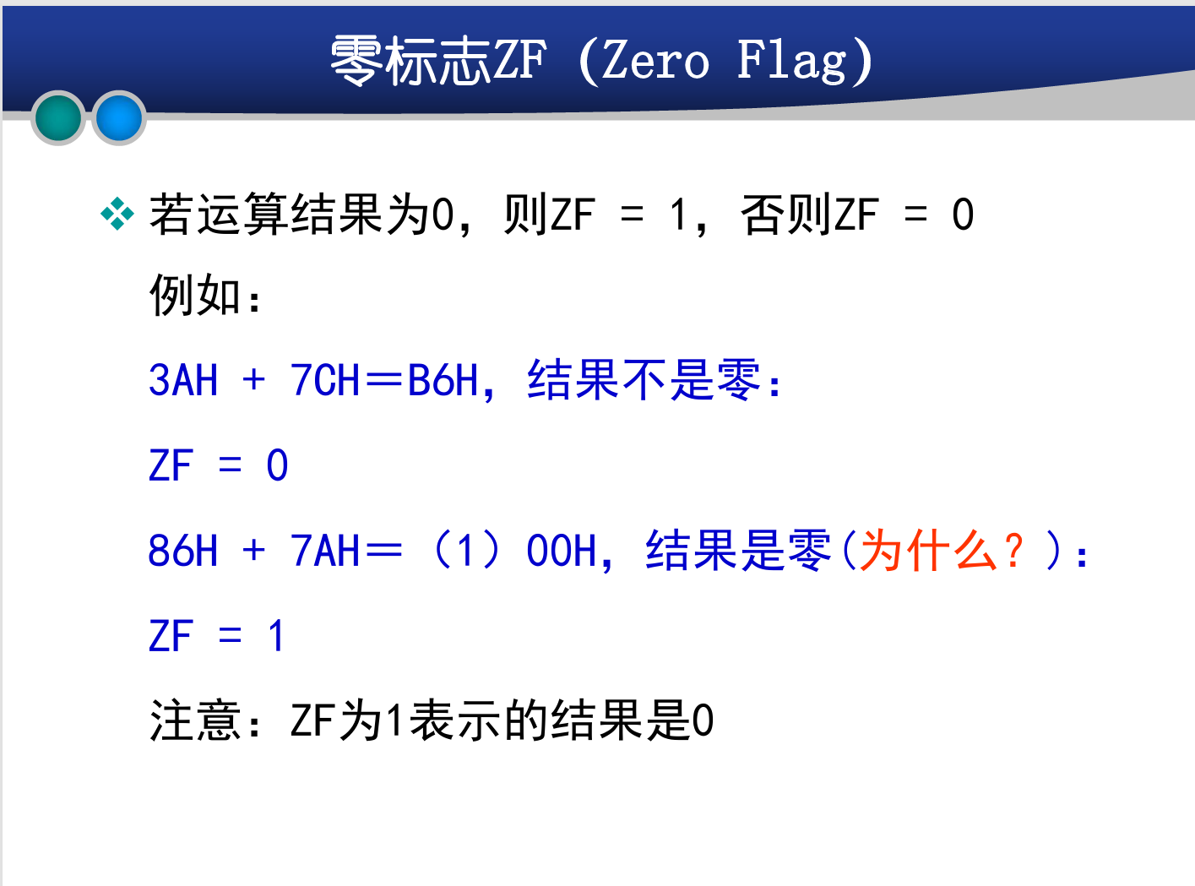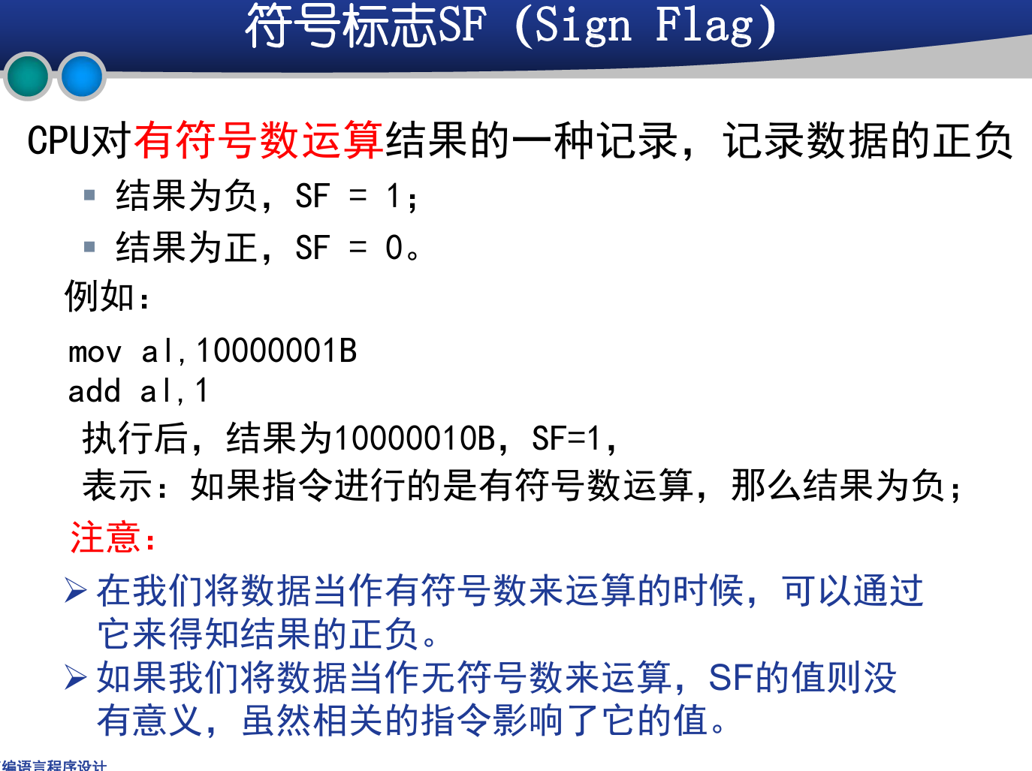
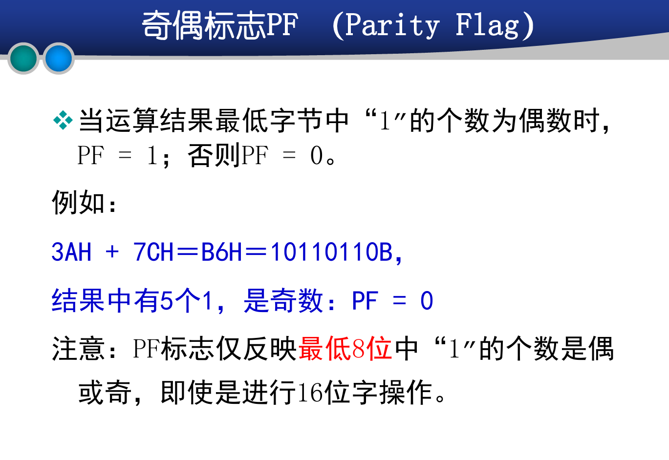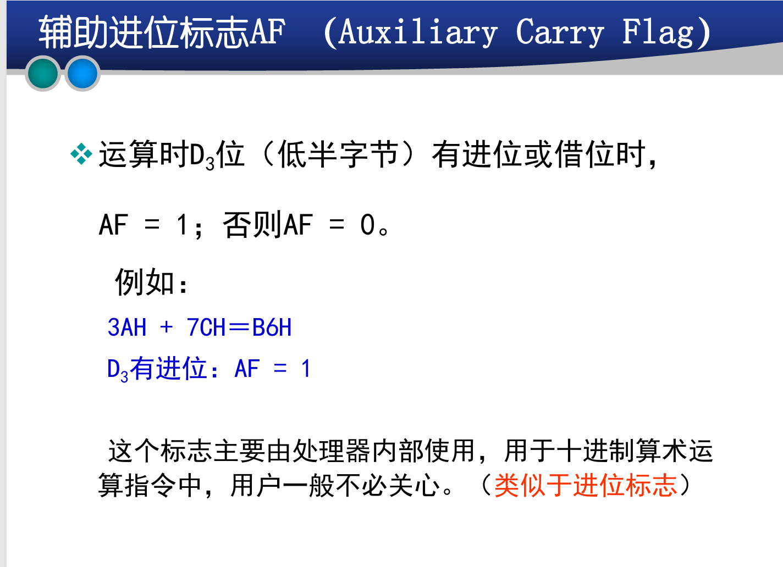
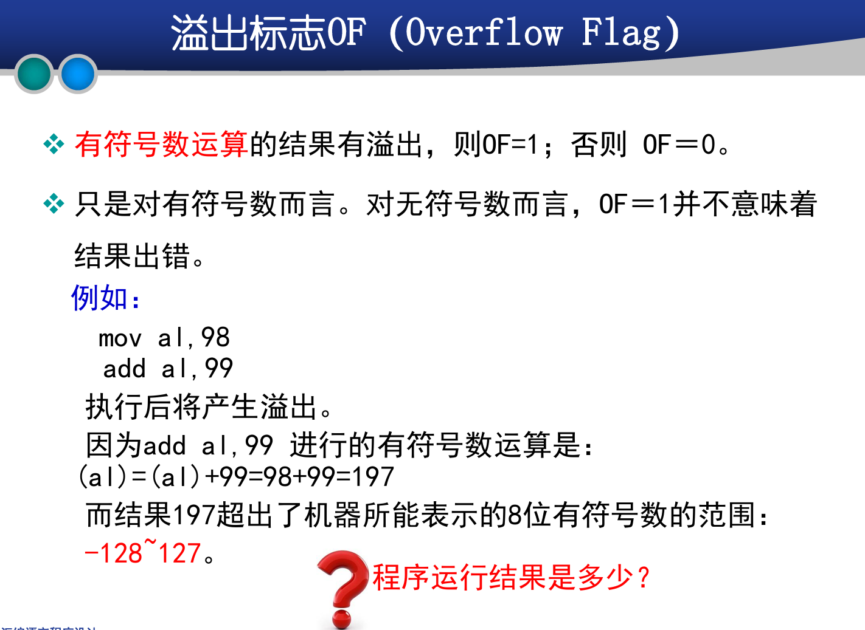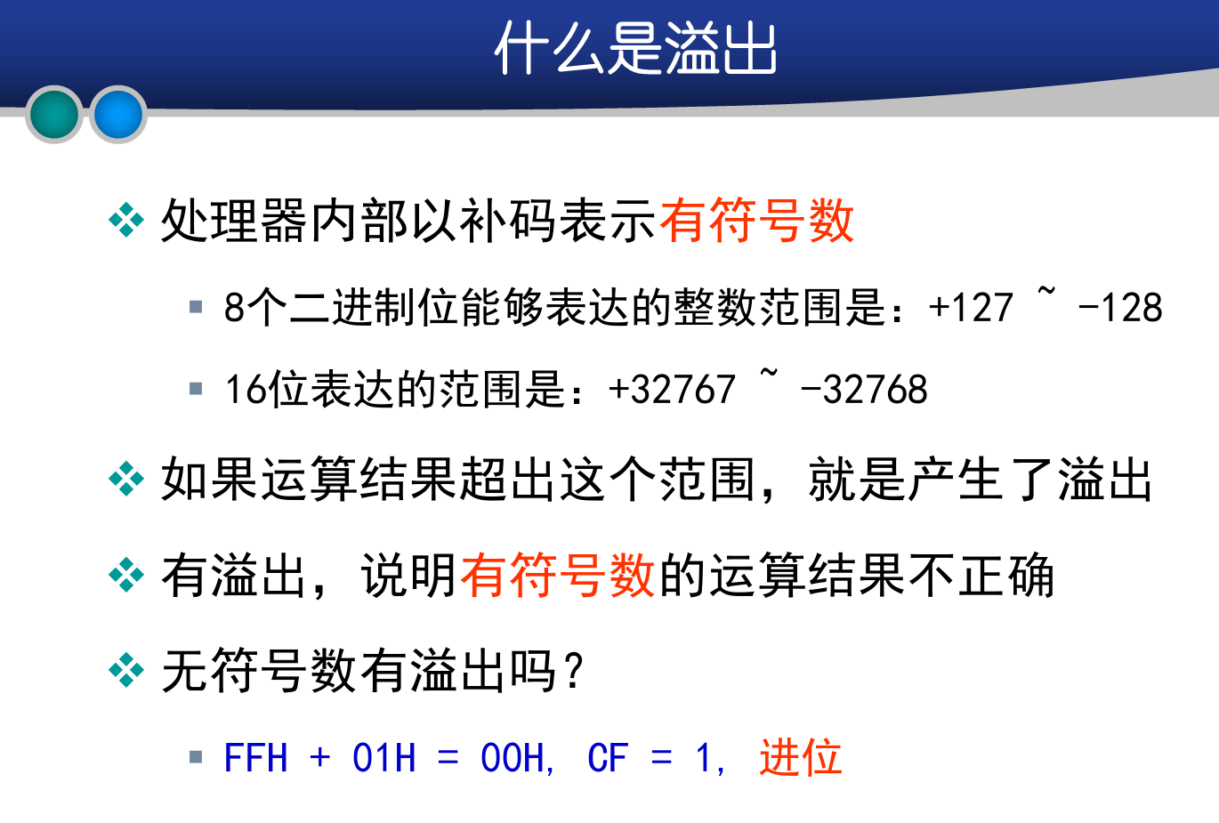
注意下面两个例子的第二个，体会OF的判定：
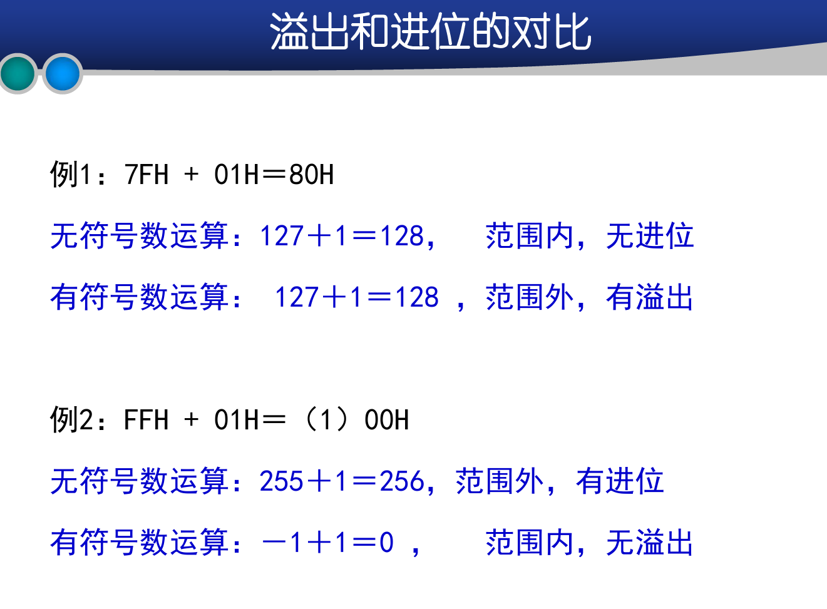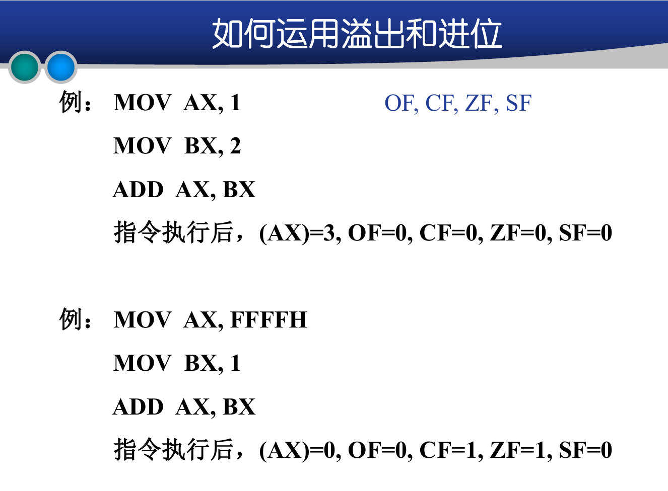
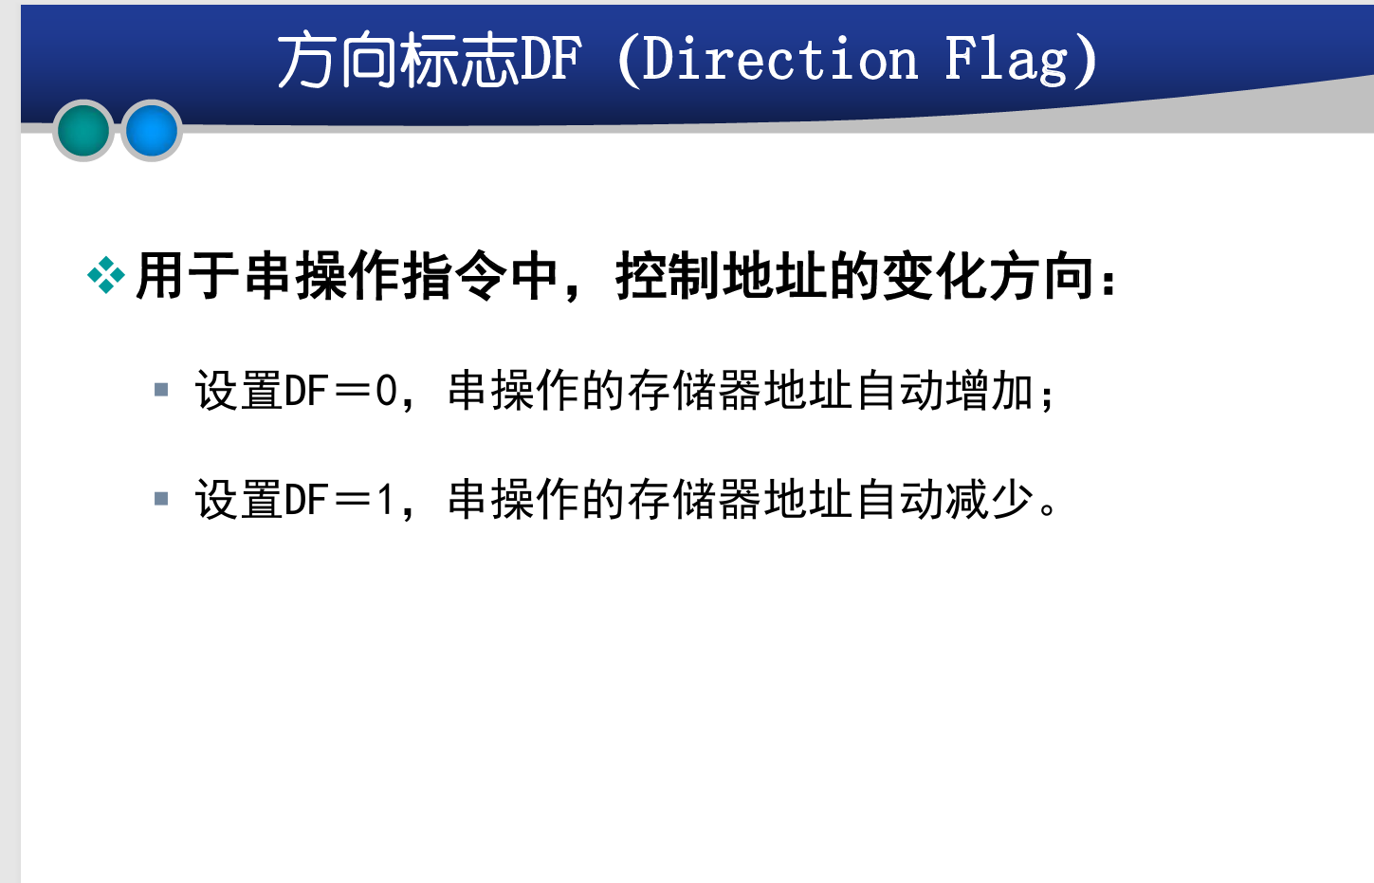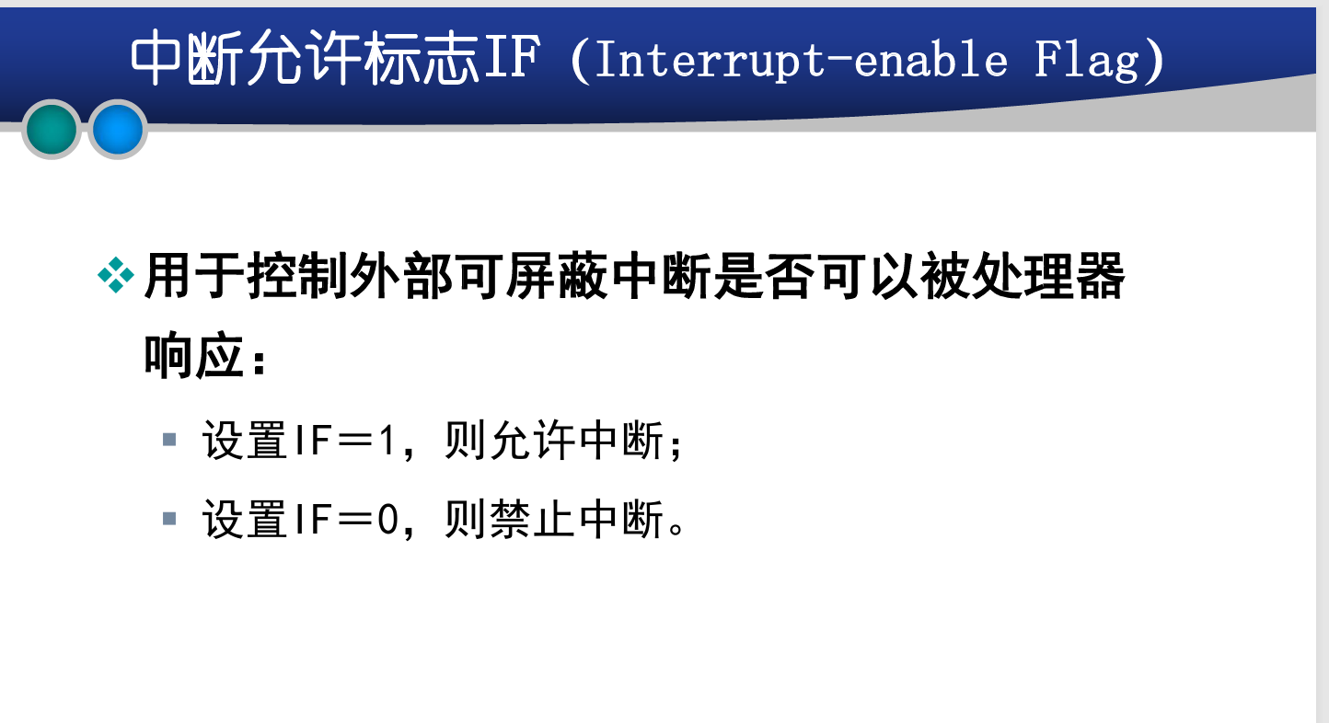
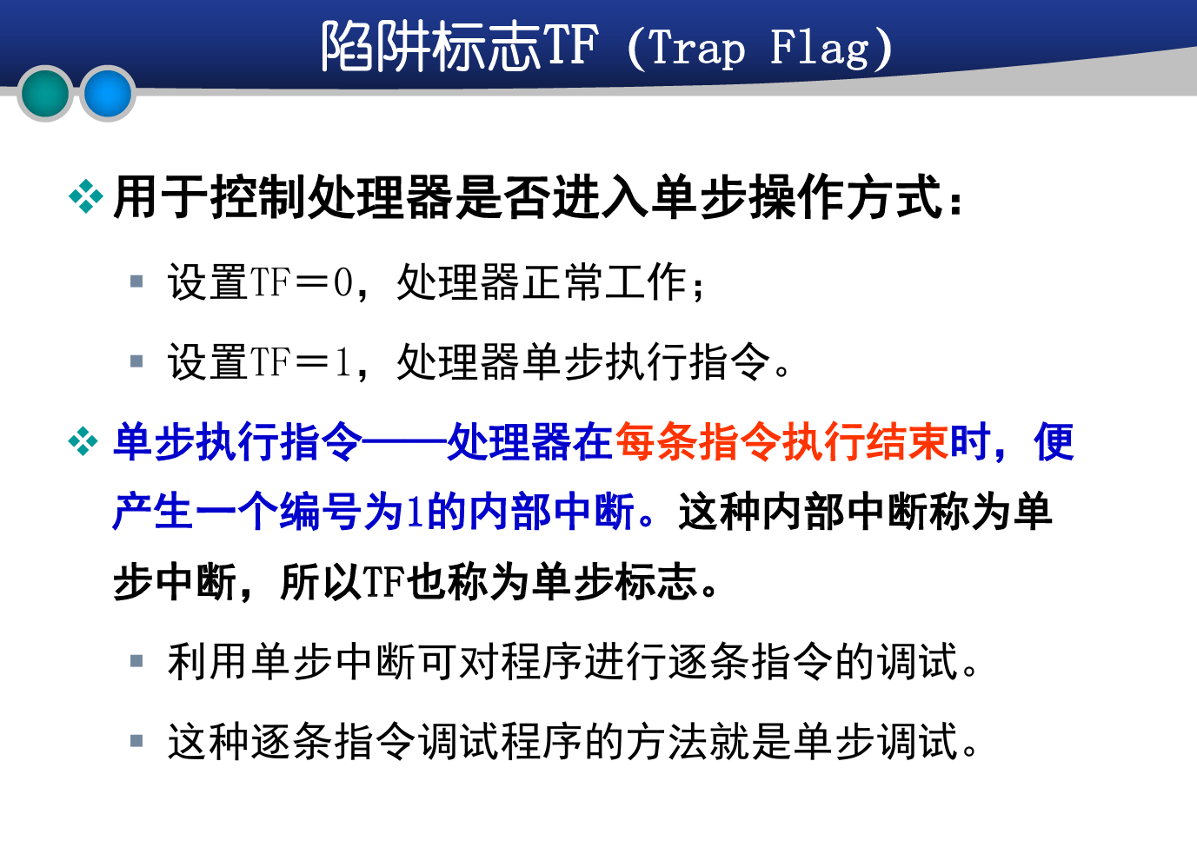
1.5
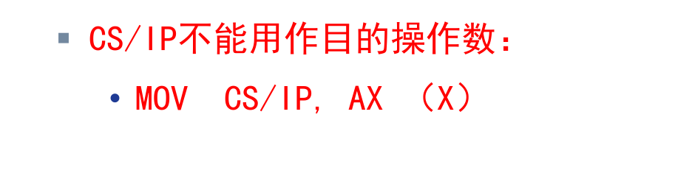
关注下面几张ppt的注意事项：
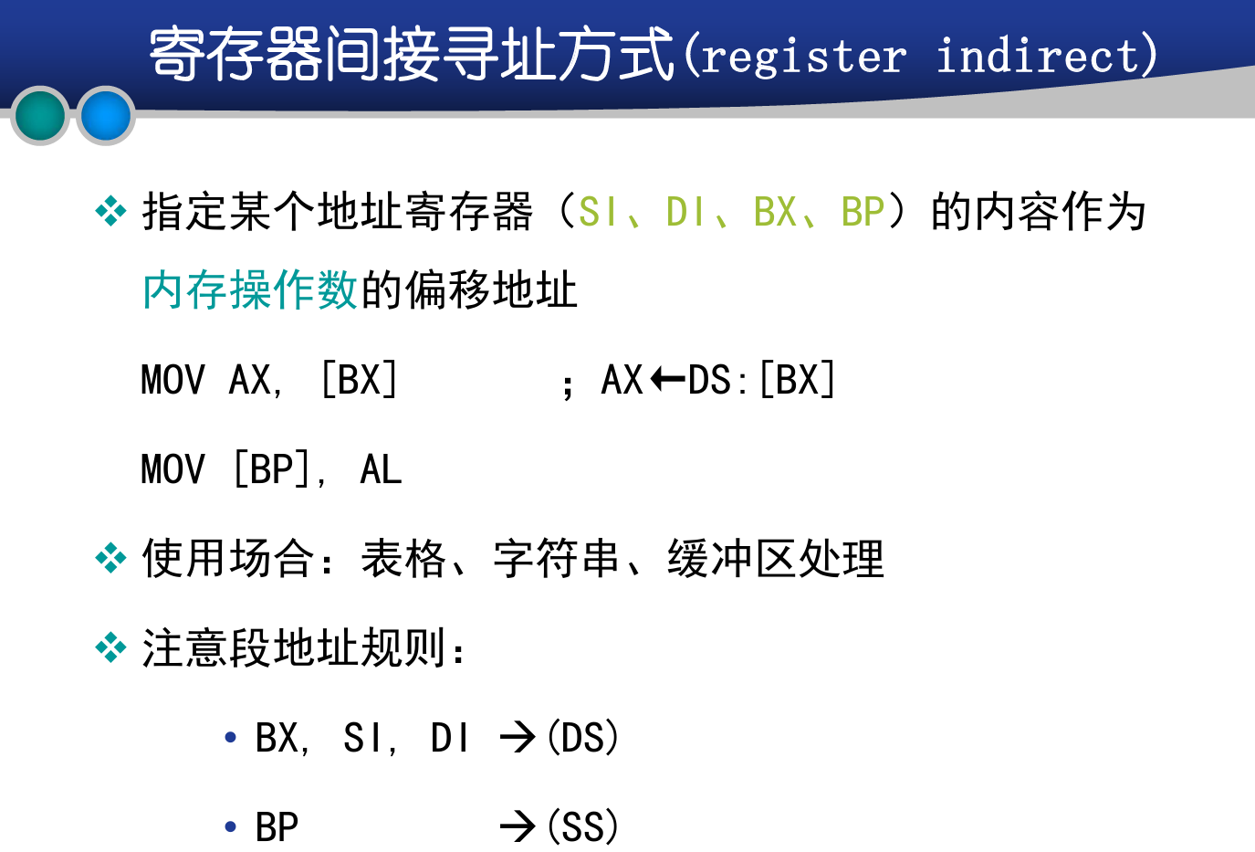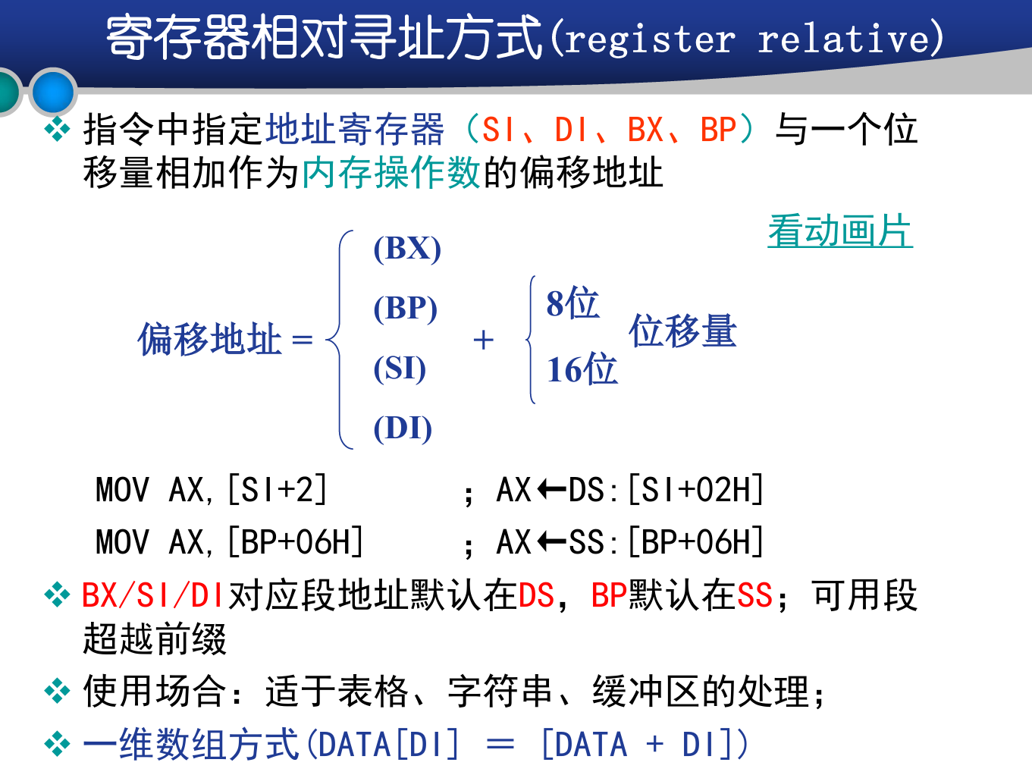
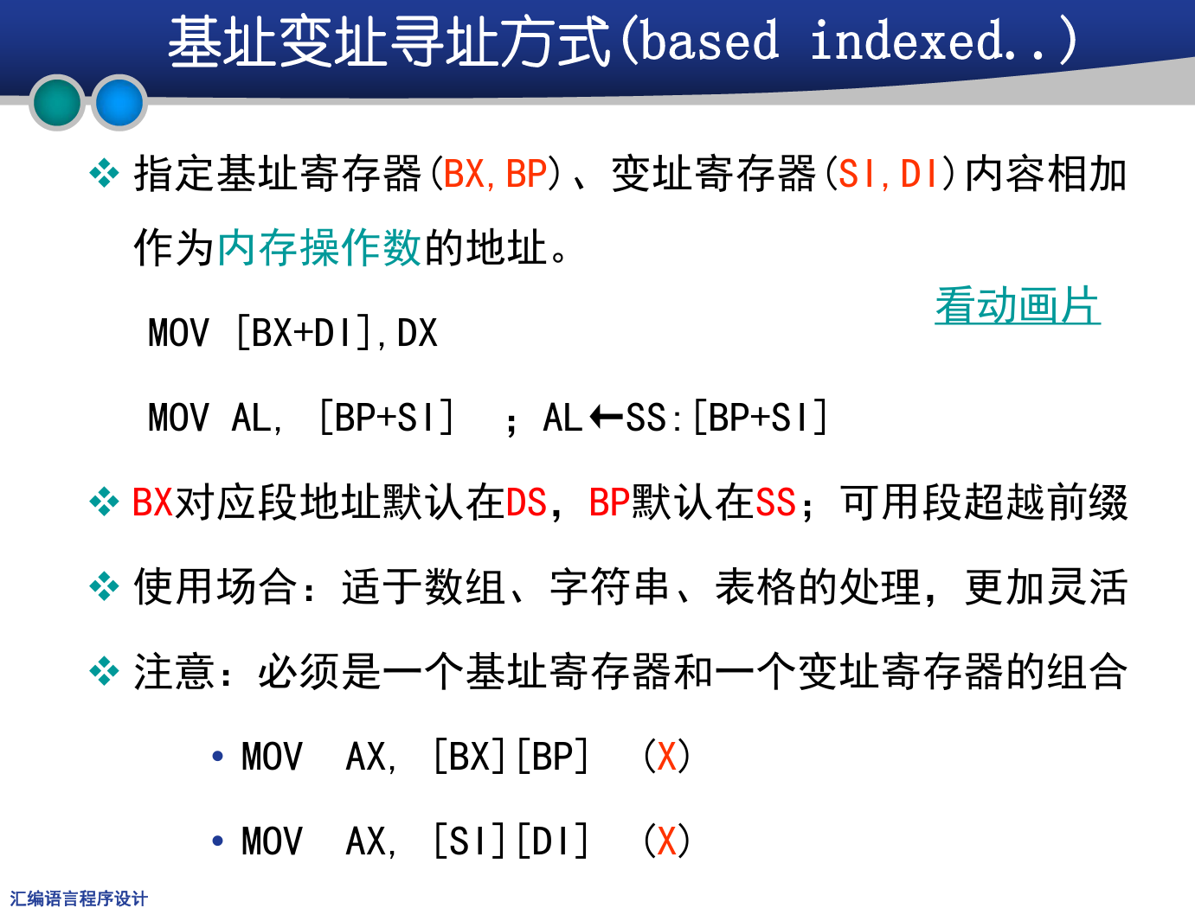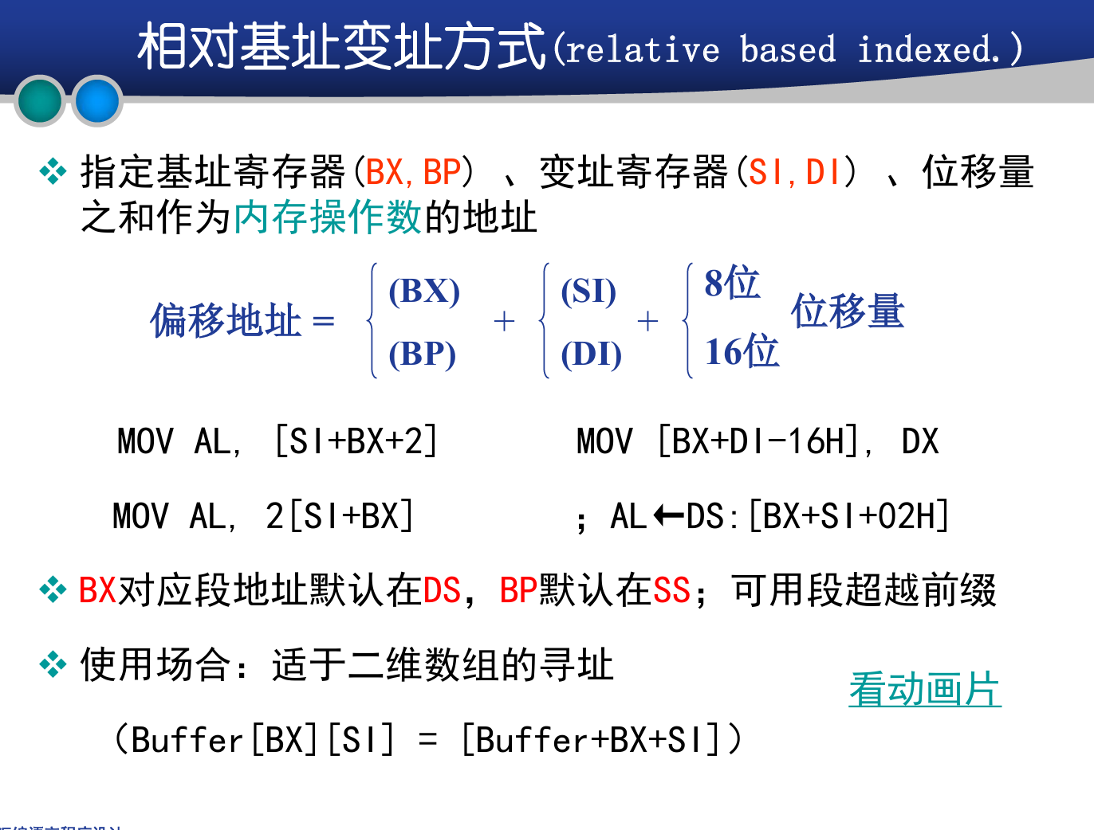
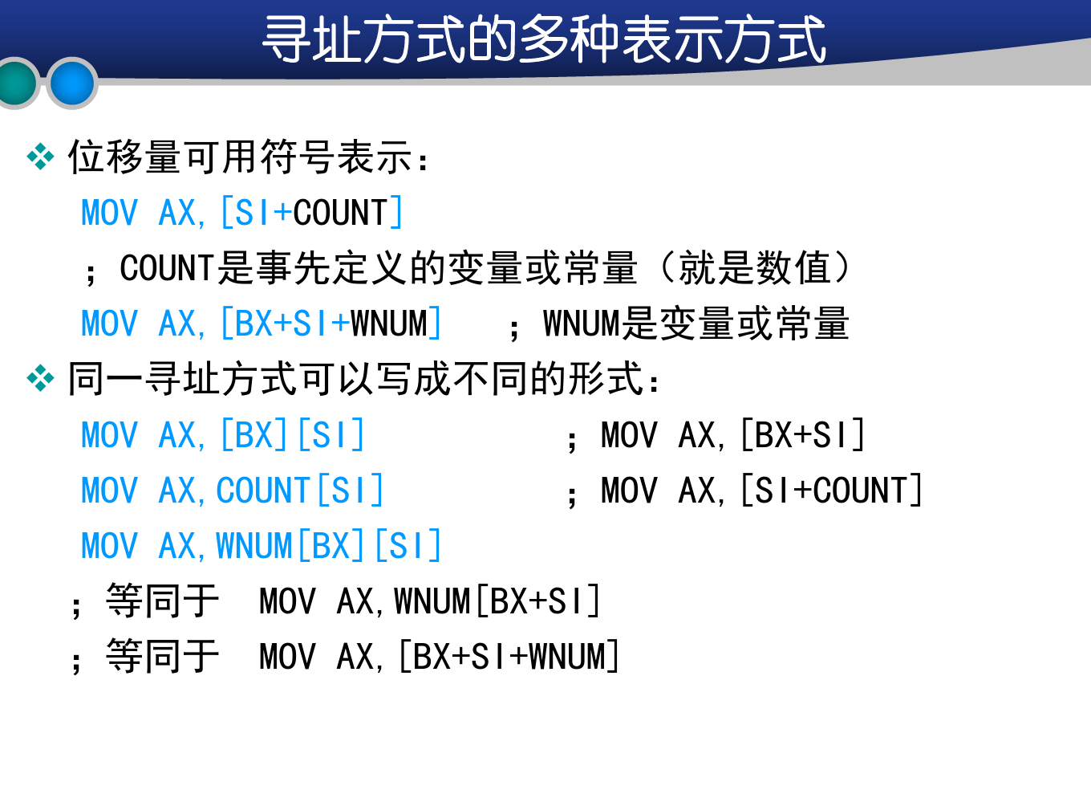

第二章
2.1
Mov：
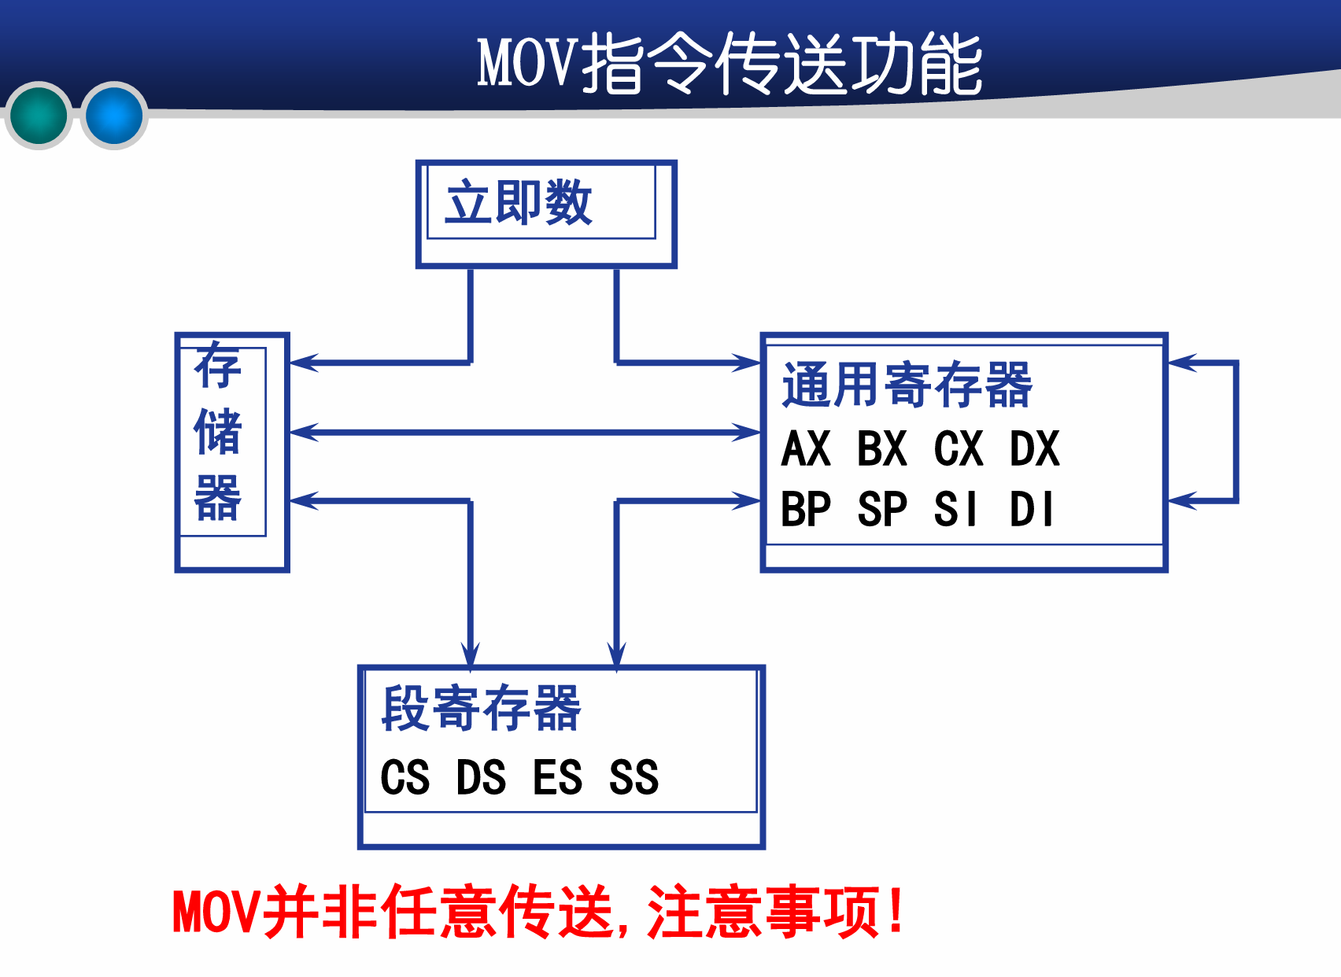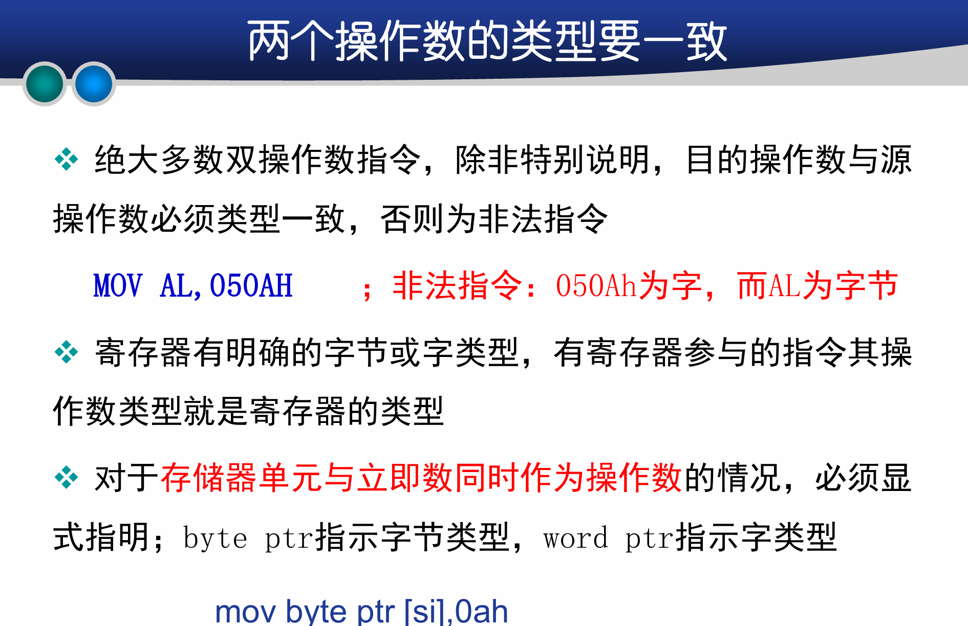
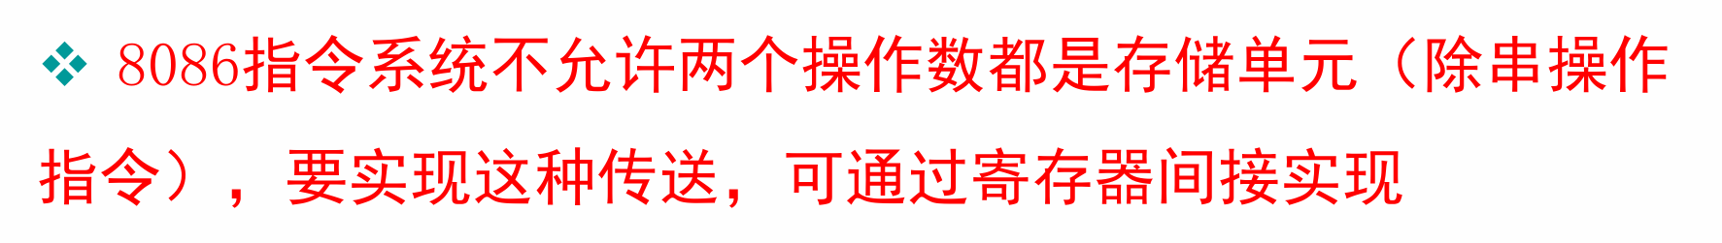
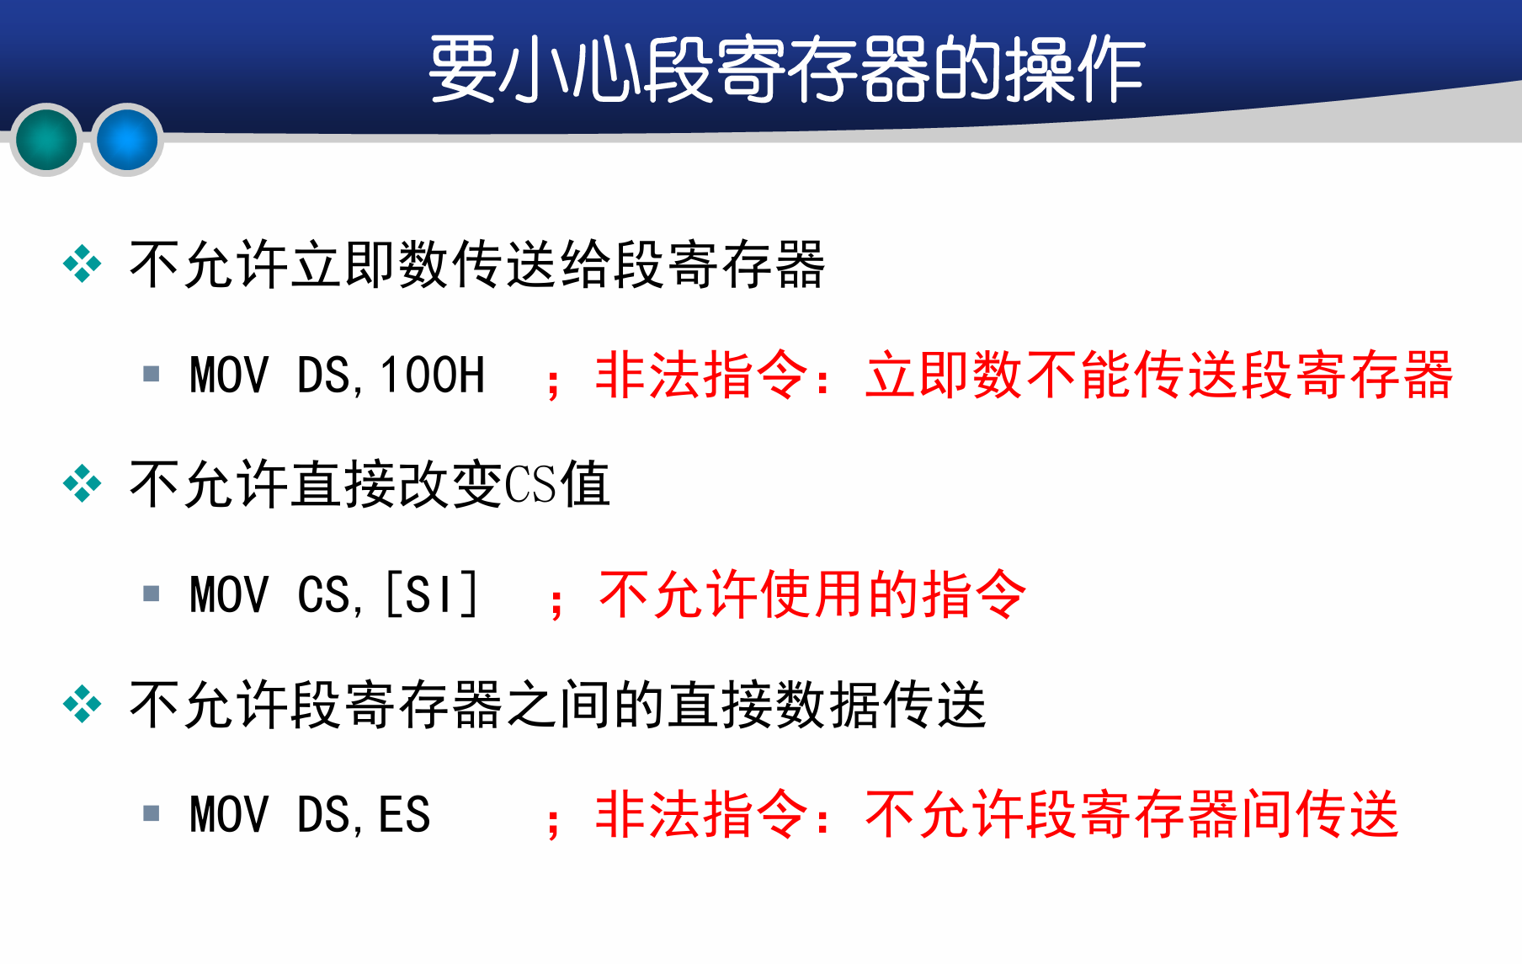
XCHG:
; 尝试直接交换两个内存位置的数据 (这是非法的操作)
xchg [var1], [var2] ; 错误：XCHG不支持内存到内存的直接交换

; 正确的做法应该是使用寄存器作为中介
mov al, [var1]
xchg al, [var2]
mov [var1], al
PUSH,POP，注意看书上的操作示意图观察sp变化:
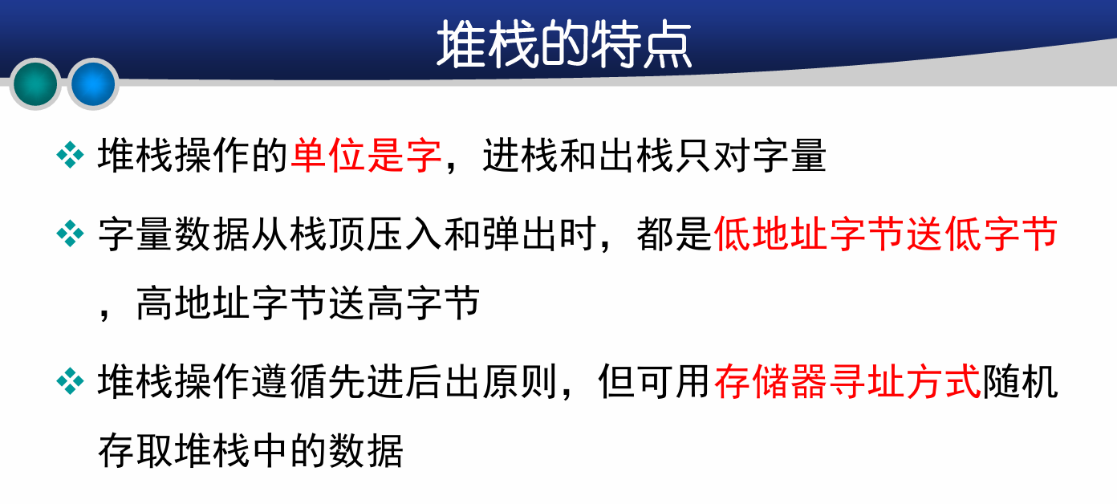
算数运算指令:
注意指令对CF和OF的影响与其他的不同
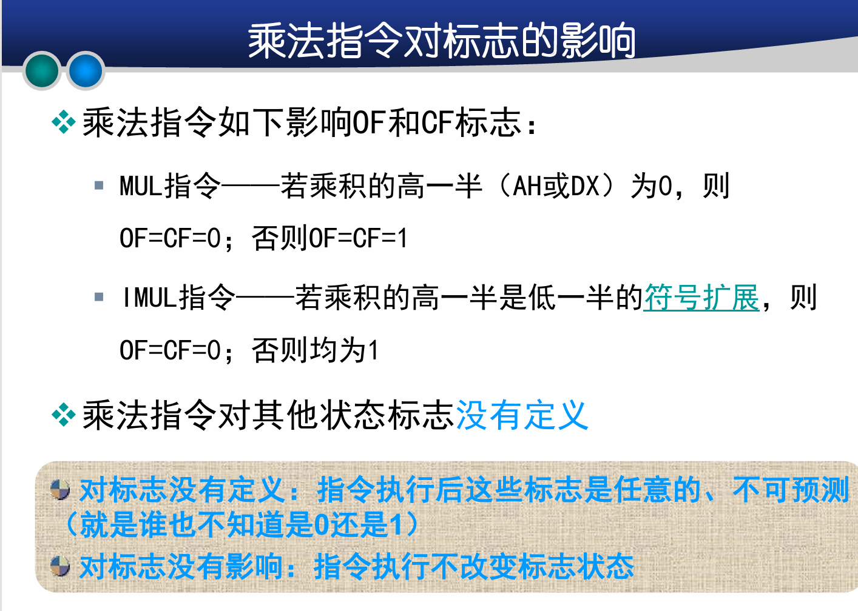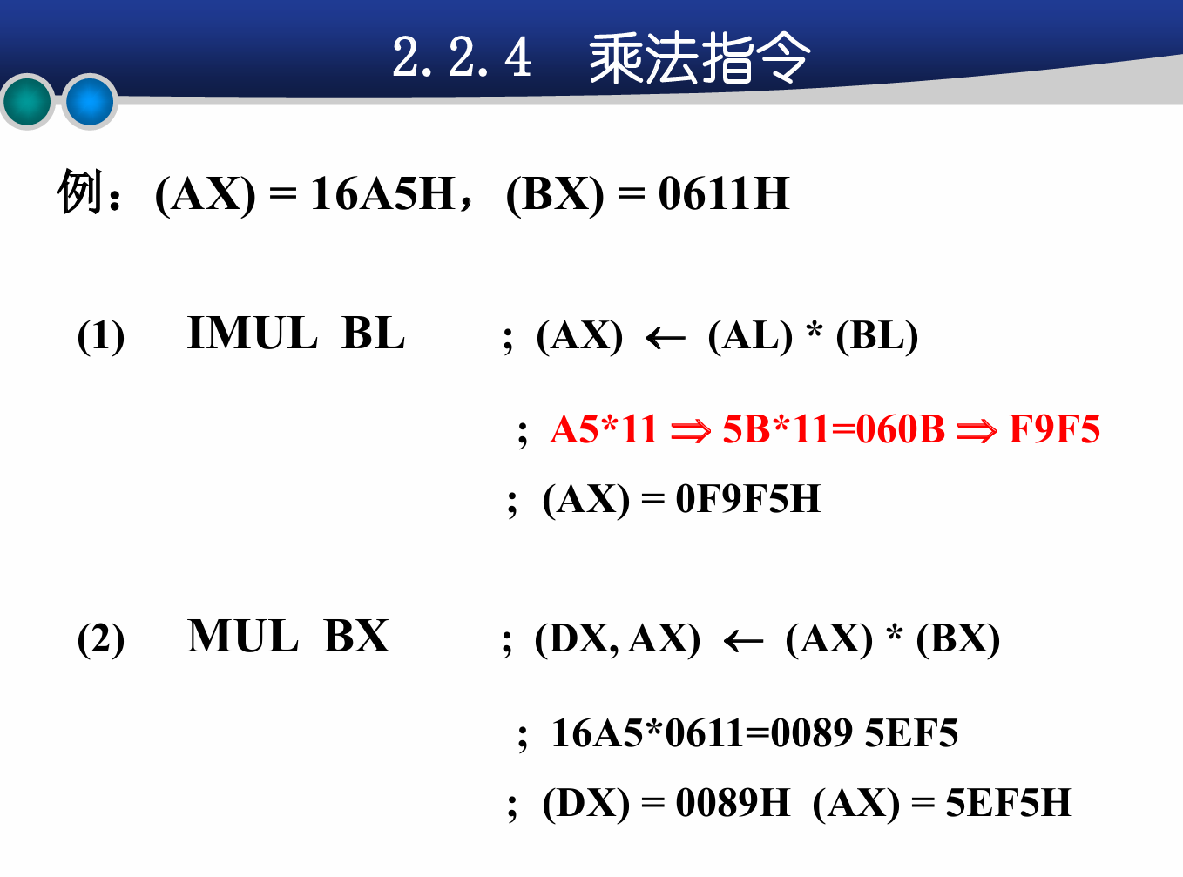
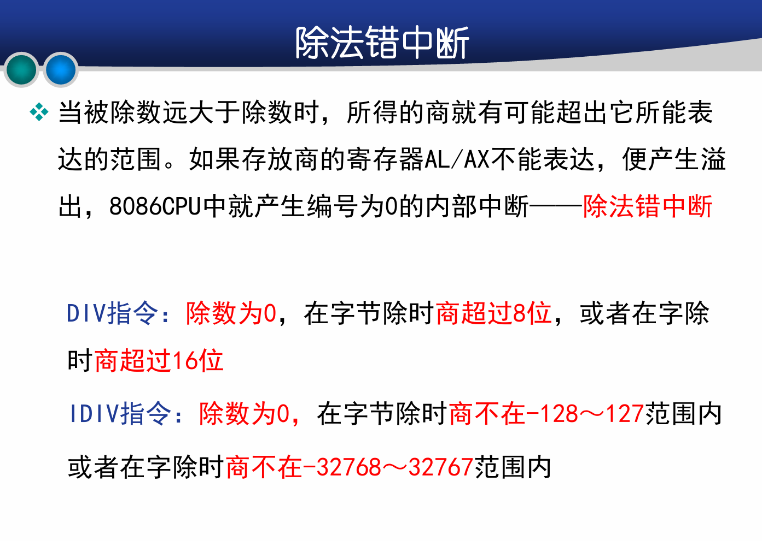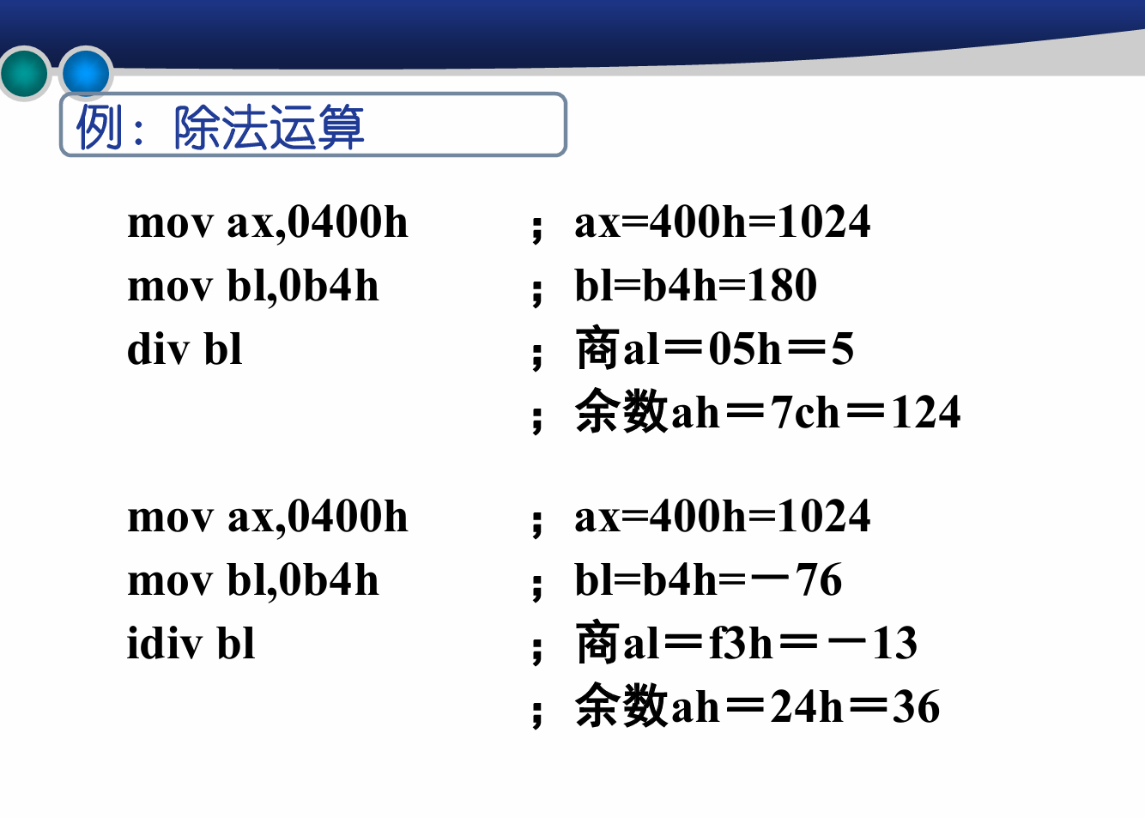
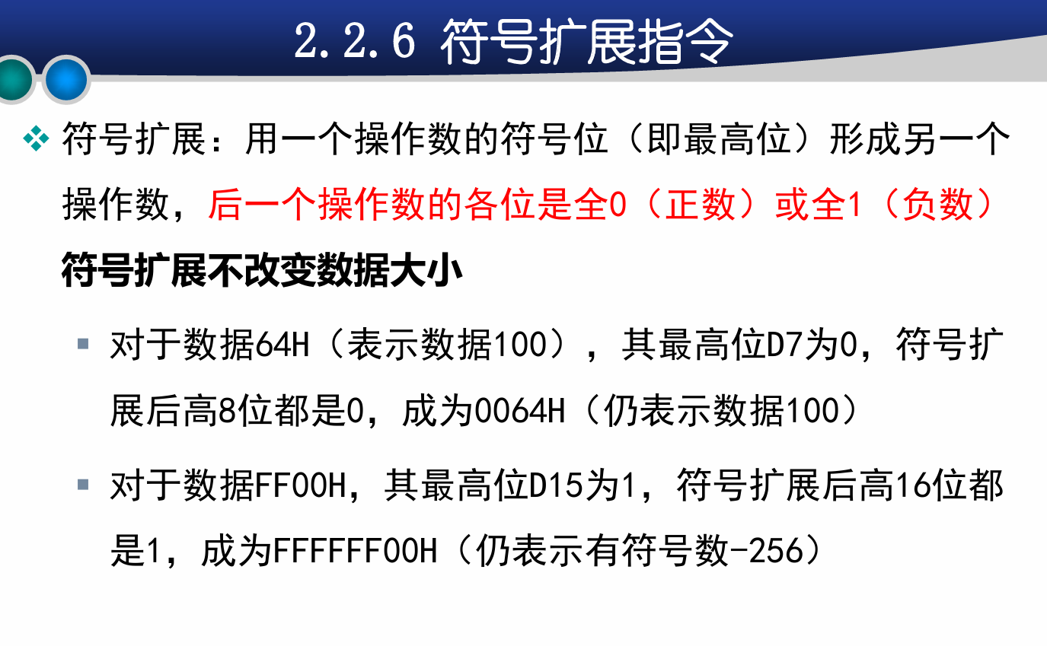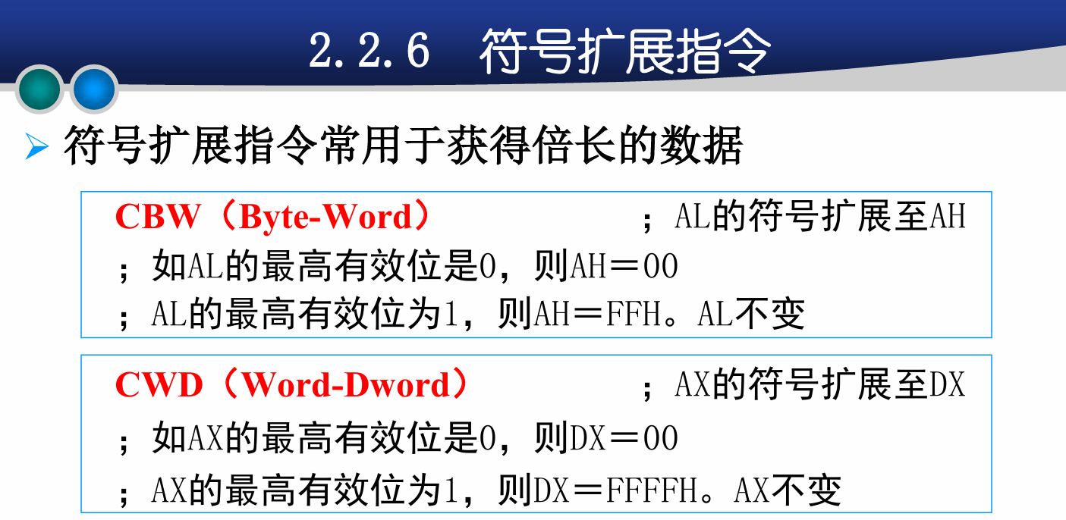
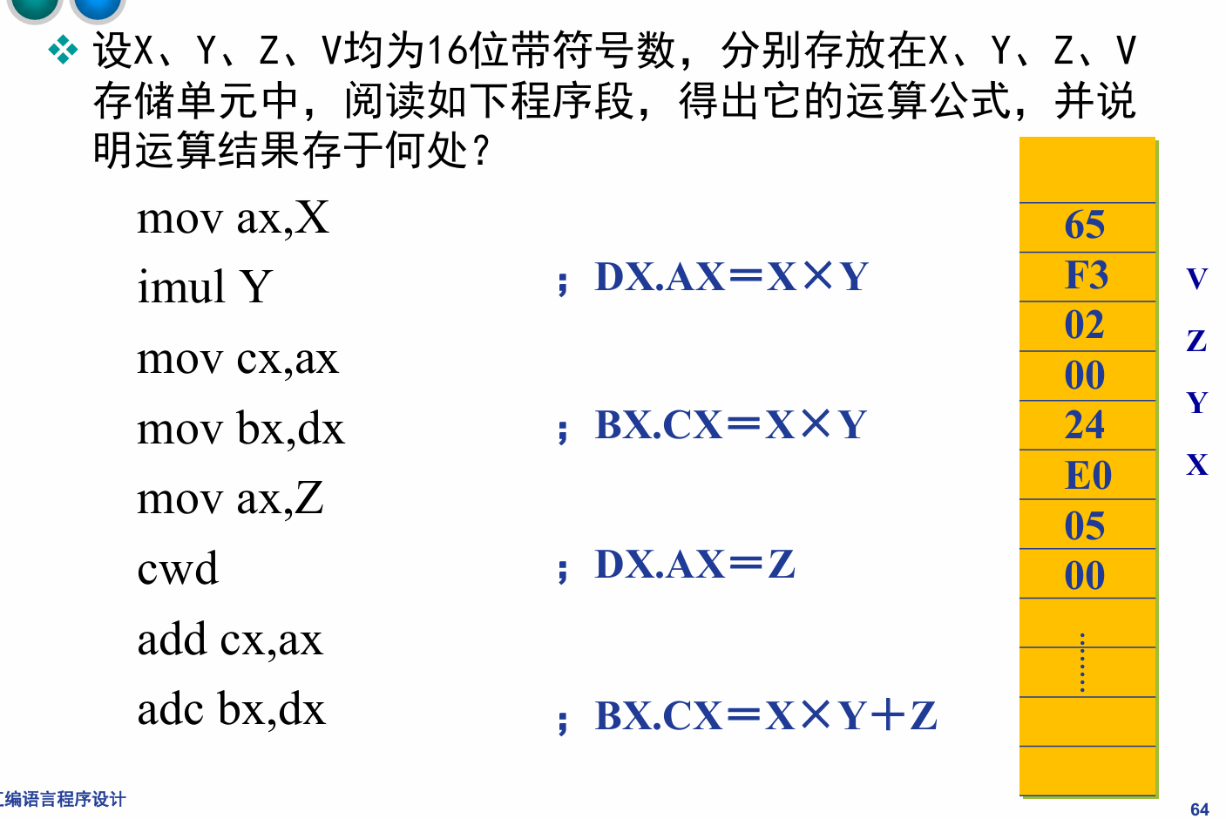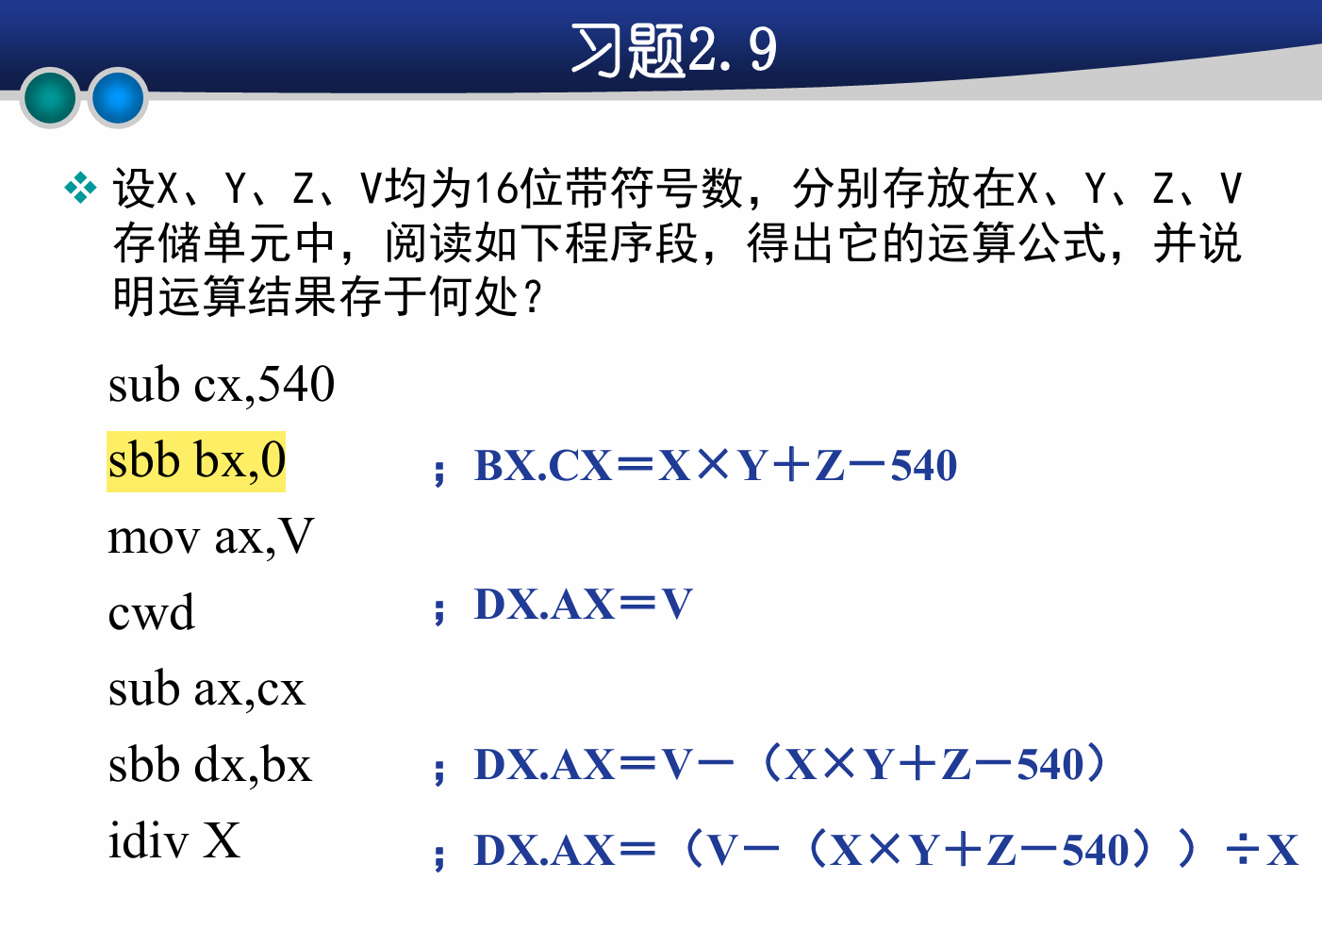
逻辑运算指令：
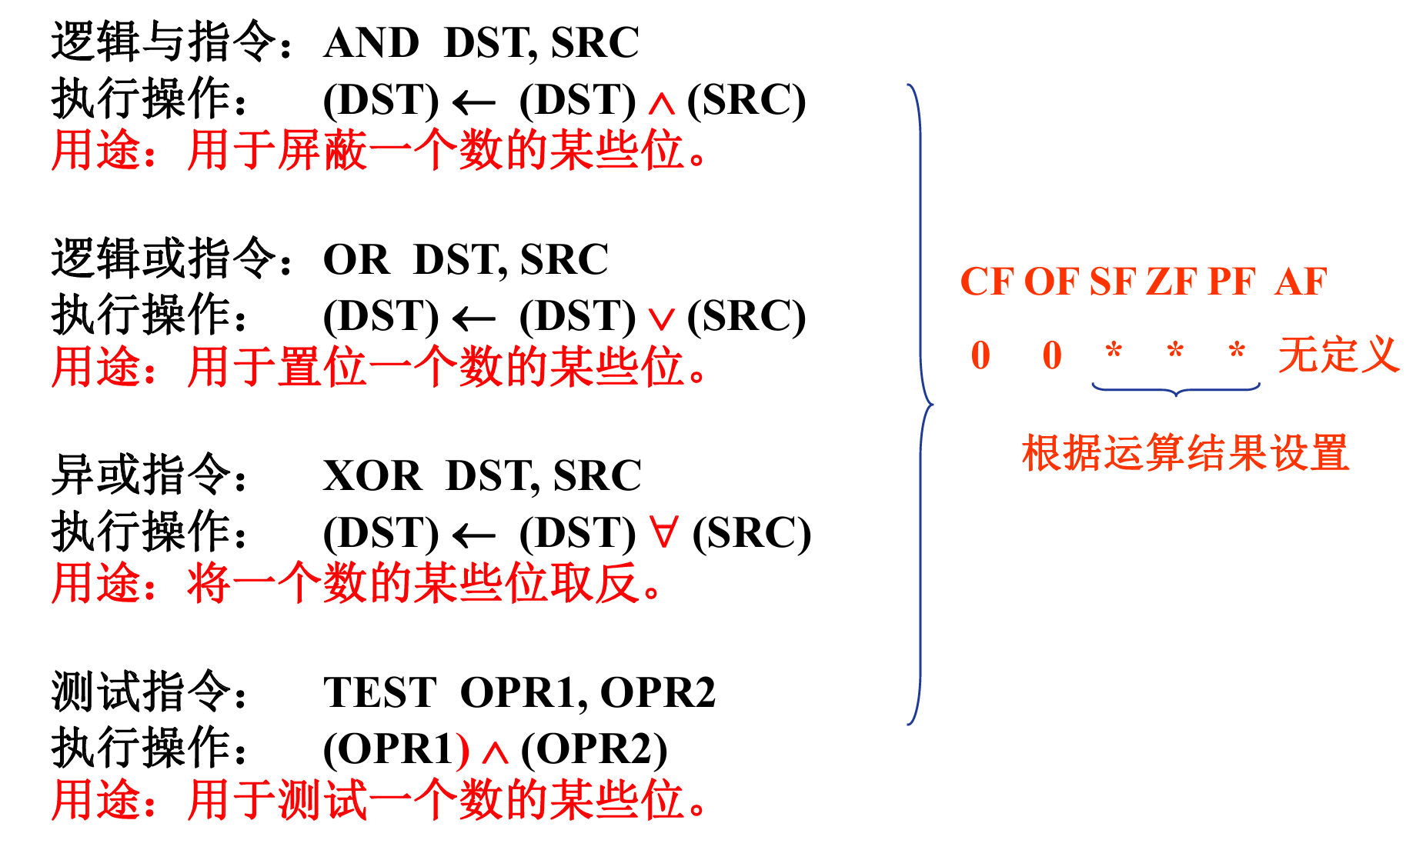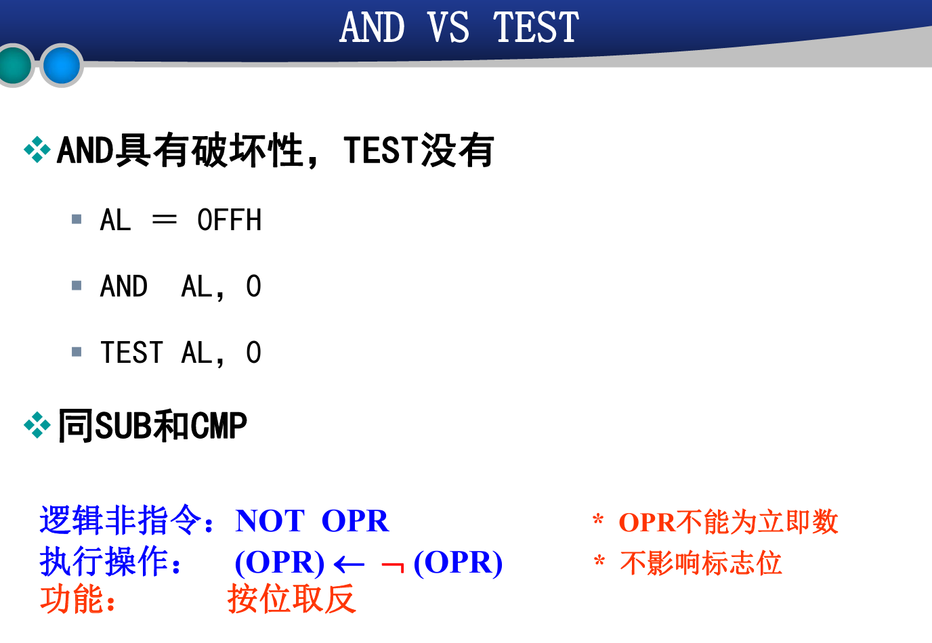
AND (与) 运算符
- 用途：用于屏蔽特定位。（使用0）
- 示例：假设我们想要清除AL寄存器中的高四位，保留低四位不变。
假设 AL = 0xA5 (1010 0101)
AND AL, 00001111b ; 二进制形式，等同于十六进制 0Fh
; 结果: AL = 0x05 (0000 0101)

OR (或) 运算符
- 用途：用于设置特定位。（使用1）
- 示例：假设我们想要将AL寄存器中的高四位设置为1，而不改变低四位。
; 假设 AL = 0x23 (0010 0011)
OR AL, 11110000b ; 二进制形式，等同于十六进制 F0h
; 结果: AL = 0xF3 (1111 0011)

XOR (异或) 运算符
- 用途：用于翻转特定位或者快速清零一个寄存器。（用1翻转，0不变）
- 示例：

XOR AX, AX
; 结果: AX = 0x0000

; 假设 AL = 0x5A (0101 1010)
XOR AL, 11111111b ; 二进制形式，等同于 FFh
; 结果: AL = 0xA5 (1010 0101)

NOT (非) 运算符
- 用途：逐位取反操作。
- 示例：假设我们想要反转BX寄存器中的所有位。
; 假设 BX = 0x1234
NOT BX
; 结果: BX = 0xEDCB (因为 0x1234 的补码是 0xEDCB)

TEST (测试) 运算符 实际上是and操作
- 用途：检查特定位置的状态而不修改数据。（测试的位为1，看ZF）
- 示例：检查AX寄存器的最低位是否为1。
; 假设 AX = 0000 0001
TEST AX, 00000001b ; 二进制形式，等同于 01h
; 如果 AX 的最低位是1，则 ZF（零标志）被清零；如果是0，则 ZF 被置1。

; 假设 BX = 0008h (二进制 00000000 00001111)
TEST BX, 8h ; 用十六进制表示8，对应二进制1000
JZ highest_bit_is_zero ; 如果最高位是0，则跳转到highest_bit_is_zero
; 如果到达这里，说明最高位是1

移位指令（注意影响标志位的时间）：
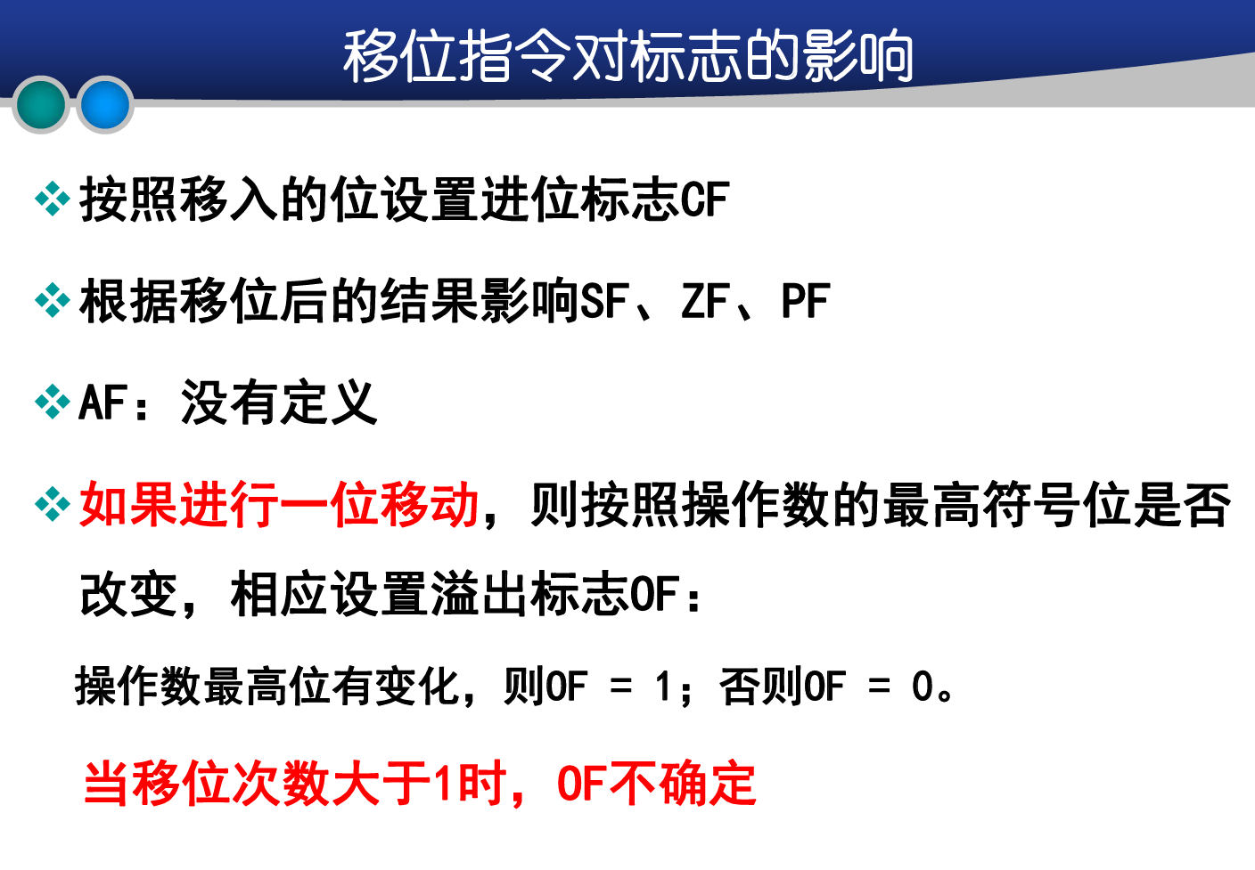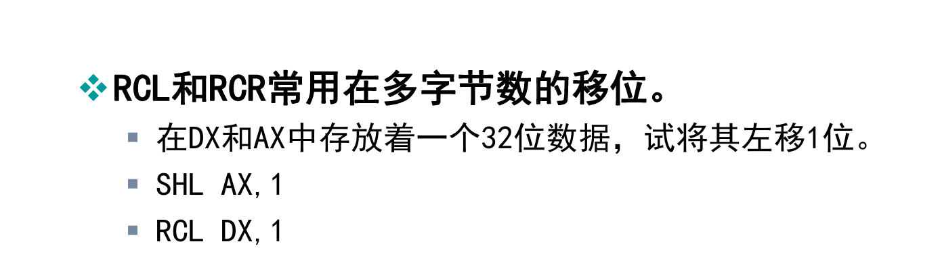
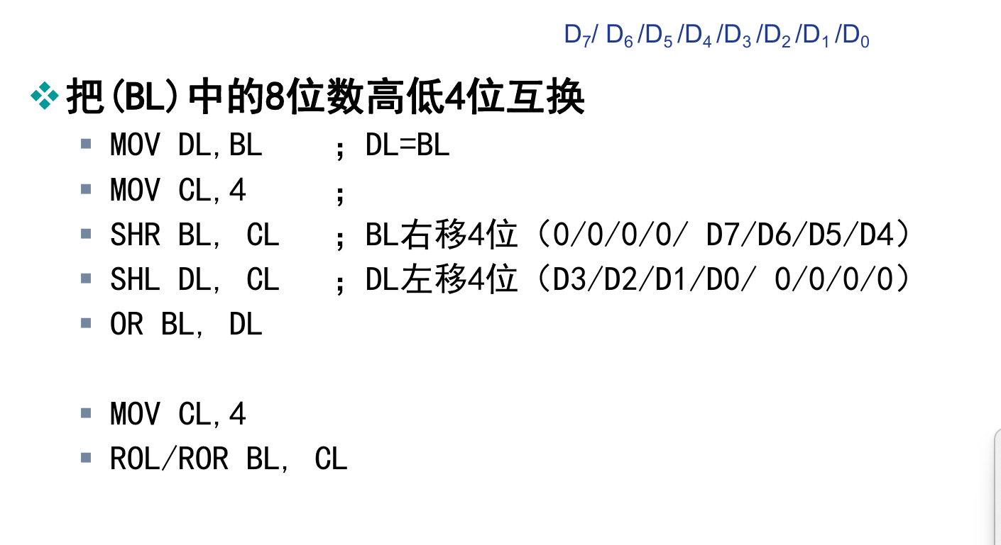

转移指令：
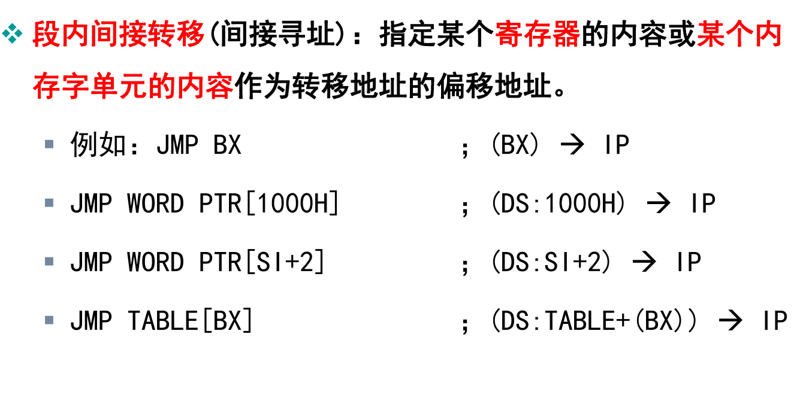
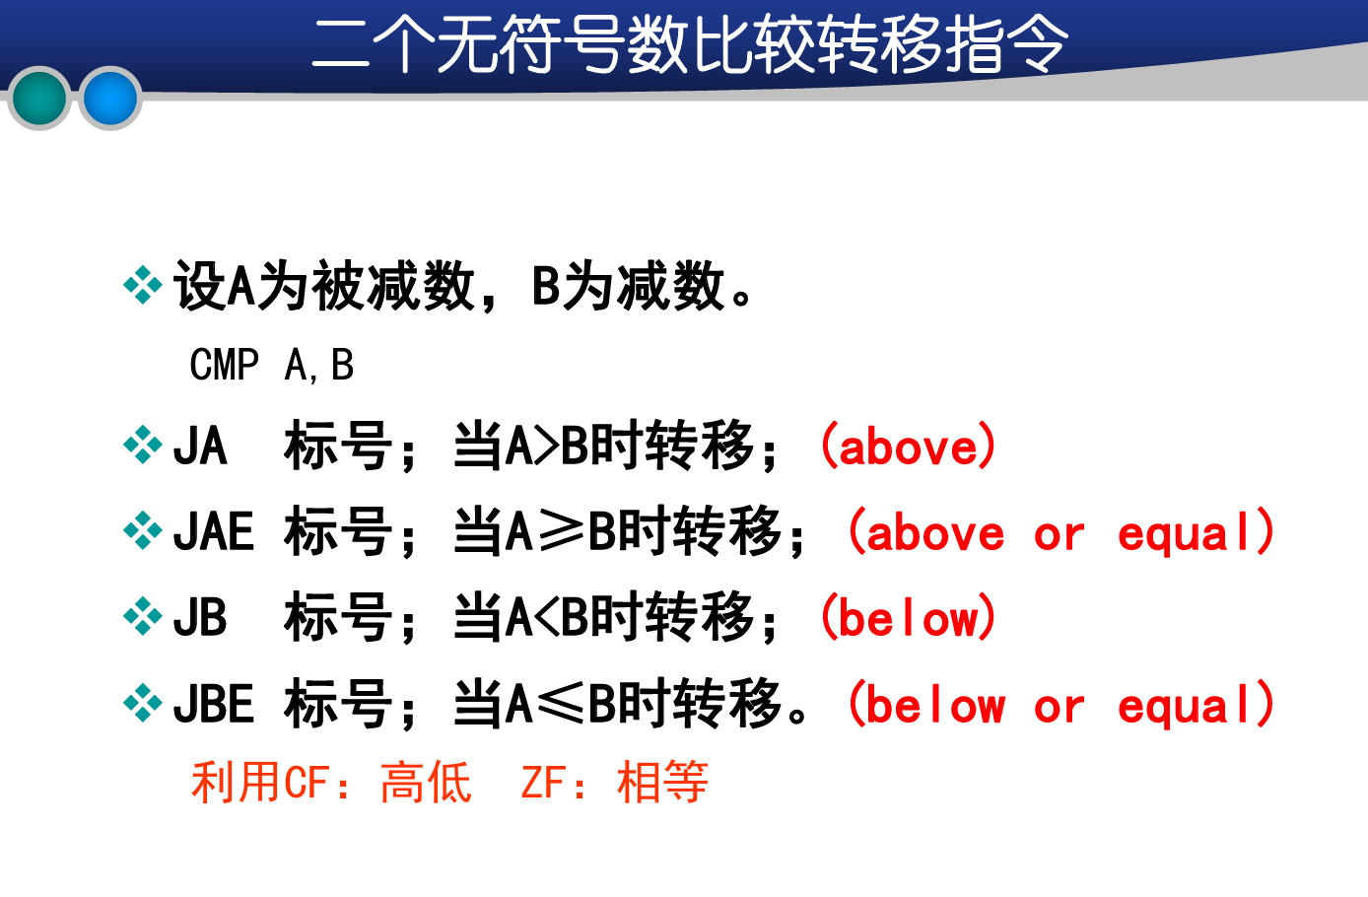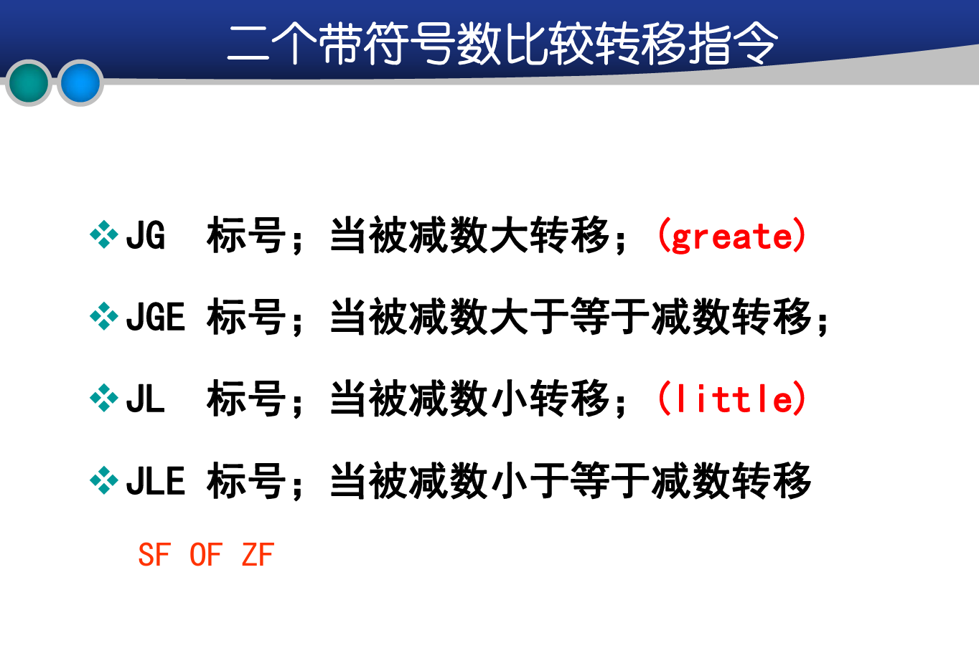
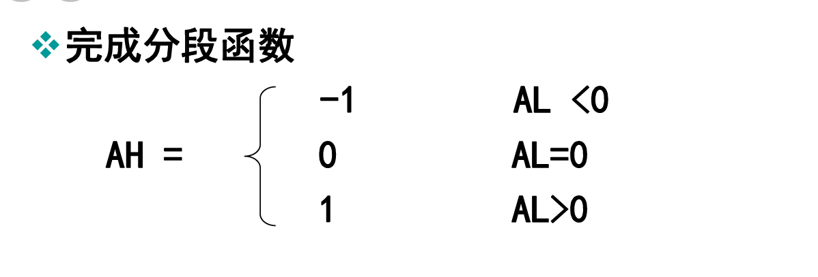
; 初始化 AH 为 0
mov ah, 0

; 检查 AL 是否小于 0
cmp al, 0
jl less_than_zero

; 检查 AL 是否等于 0
je equal_to_zero

; AL 大于 0
mov ah, 1
jmp end

less_than_zero:
; AL 小于 0
mov ah, -1
jmp end

equal_to_zero:
; AL 等于 0
mov ah, 0

end:
; 结束
循环指令：
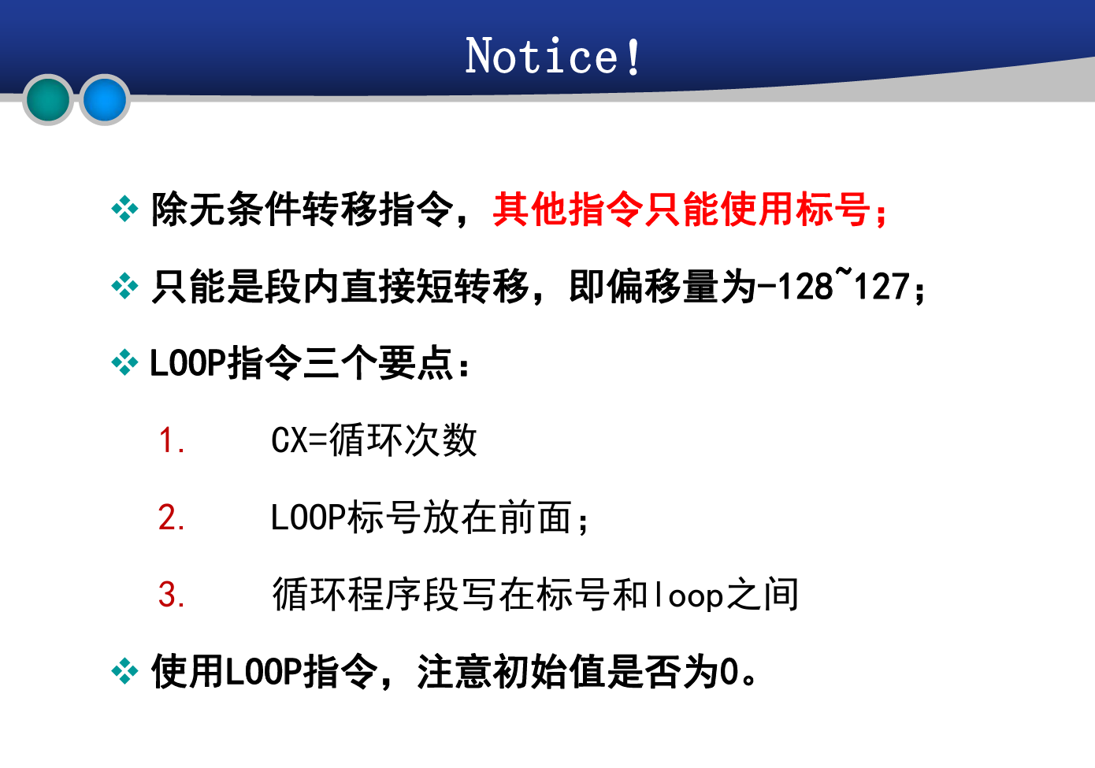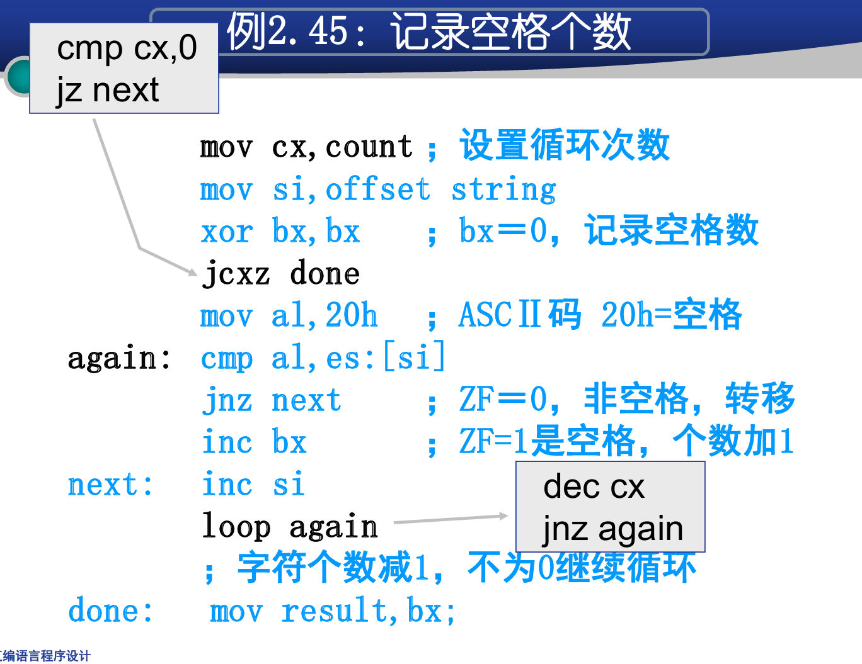
中断：
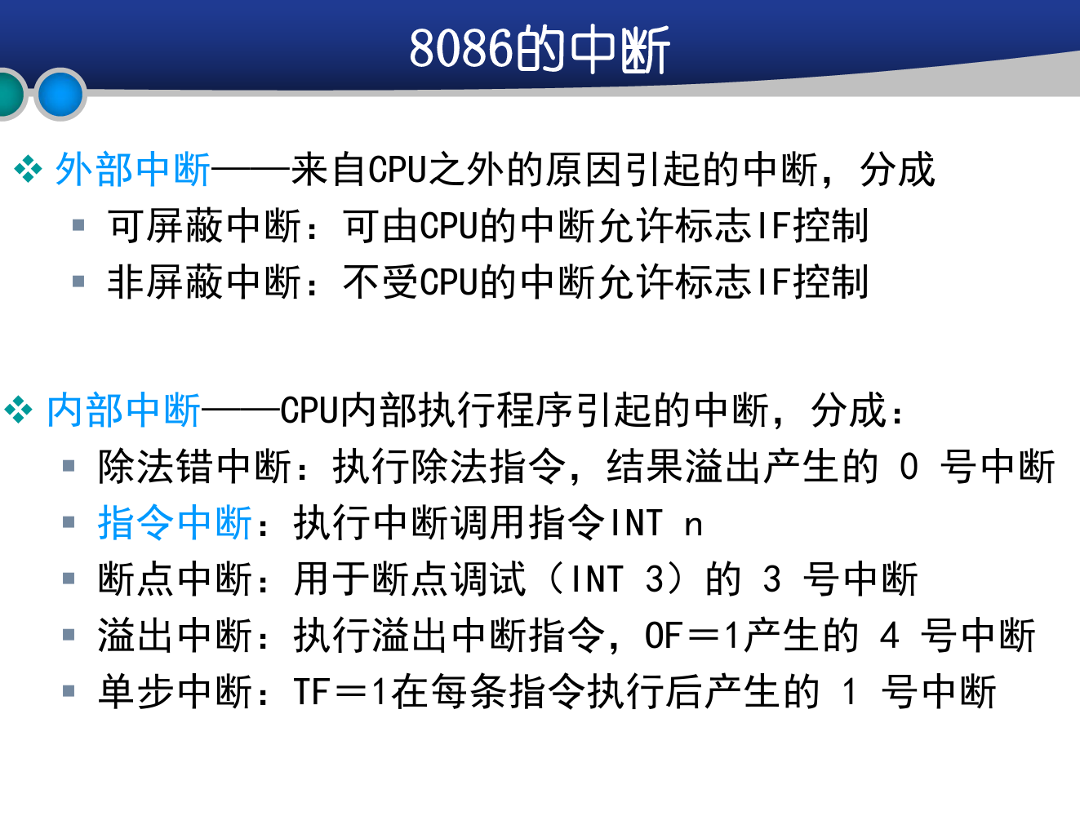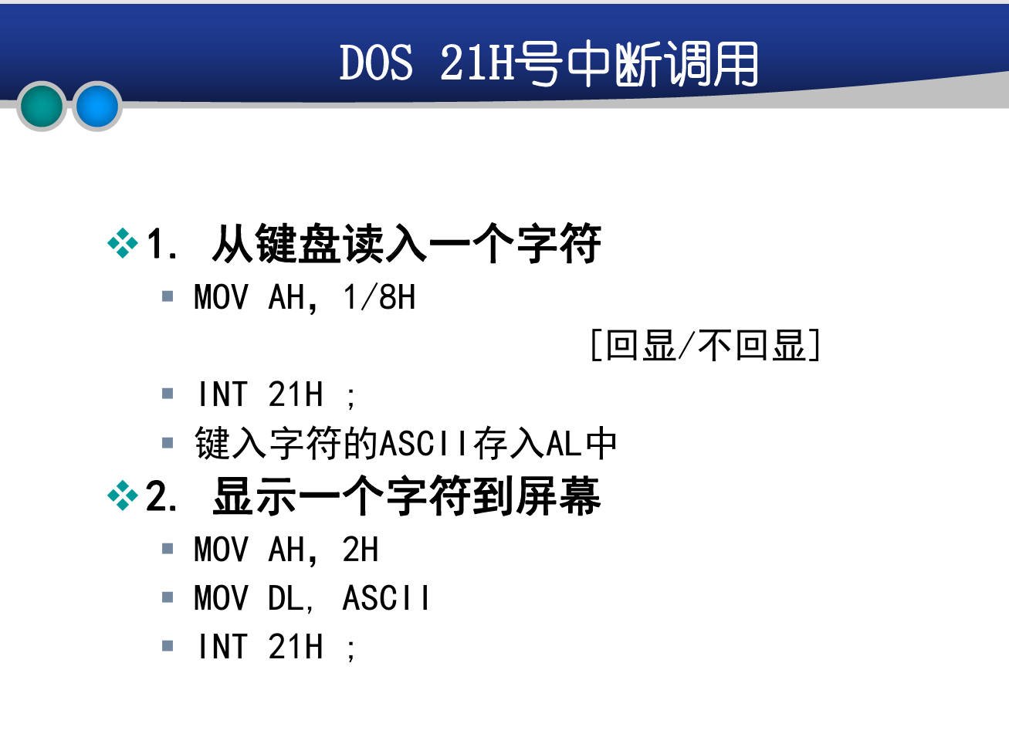

第三章
